



التلوث بالزئبق في المناطق السكنية والمزارع
في ولاية نهر النيل

أعداد باحثين من :
- جامعة النيلين.
- الجمعية السودانية لحماية البيئة.
- المجلس الأعلى للبيئة والموارد الطبيعية

ديسمبر 2021

فريق الدراسة :
- د. صالح علي صالح - جامعة النيلين
- د. عبد القادر الفاضل عبد القادر - جامعة النيلين
- د. عمر حمدي - جامعة النيلين
- أ. علي محمد علي - الجمعية السودانية لحماية البيئة
- أ.د أزهري عبد الباقي - الجمعية السودانية لحماية البيئة– جامعة الخرطوم
- أ. نمارق يس احمد - المجلس الأعلى للبيئة والموارد الطبيعية
- د. نهلة عبد الله حسن الشيخ - جامعة نيالا

شكر وتقدير
الشكر أجزله من فريق العمل المكون من باحثين في جامعة النيلين، الجمعية السودانية لحماية البيئة والمجلس الأعلى للبيئة والموارد الطبيعية، إلى السيد/ أسامة الماحي مدير الشركة السودانية للموارد المعدنية ومساعده السيد/ احمد الجابر. والسيد/ د. سامي الصفي أمين المجلس الأعلى لليئة بولاية نهر النيل والشكر يتواصل للسيد/ د. أحمد حمد مدير المعمل المركزي بجامعة الخرطوم لتحليل العينات والسيد/ د. بشير أحمد العبيد في تقنيات الاستشعار عن بعد وعمل الخرائط والسيد/ د. هجو علي هجو استشاري المياه من جامعة النيلين، هذا العمل ما كان له أن يكلل بالنجاح لولا الرعاية والمتابعة والتسهيلات الكبيرة التي بذلوها. كذلك نشيد باستجابة مواطني المنطقة بتوفير البيانات المساعدة لأنجاز هذه الدراسة.كما يترحم فريق الدراسة على روح الدكتور/ صلاح إبراهيم عبد الرحمن عميد كلية الصيدلة – الجامعة الوطنية الذي ساهم بمجهود مقدر في هذا العمل.

قائمة المحتويات:
البيان | رقم الصفحة
فريق الدراسة | III
شكر وتقدير | III
قائمة المحتويات | III
قائمة الجداول | III
قائمة الأشكال | III
تمهيد | III
ملخص الدراسة | III
الفصل الأول - المقدمة | 1
- الموقع والنشاط الإجتماعي - الأقتصادي | 1
1-2 مشكلة إستخلاص الذهب بالمواد الكيميائية في المنطقة | 4
1-3 مخاطر إستعمال الزئبق في التعدين | 4
1-4 أهداف الدراسة | 5
1-5 مبررات الدراسة | 5
الفصل الثاني - منهجية العمل | 6
الفصل الثالث - النتائج | 7
3-1 التوزيع الجغرافي وإنتشار أكوام الكرتة في ولاية نهر النيل | 7
3-2 تركيز عنصر الزئبق في مخلفات التعدين (الكرتة والتربة) | 13
3-3 تركيز الزئبق في المياه | 14
3-4 نتائج تحليل الزئبق في النباتات والثمار | 14
3-5 نتائج تحليل الزئبق في الإنسان والبهائم | 14
الفصل الرابع – الخلاصة والتوصيات
4-1 الخلاصة | 16
4-2 التوصيات | 16
المراجع | 17
الملاحق | 18
ملحق رقم 1 – التحليل الكيميائي للعينات | 18
ملحق رقم 2 – الإستبيانات | 23
ملحق رقم 3 – إحداثيات مواقع مخلفات التعدين في ولاية نهر النيل | 28

قائمة الجداول:
الرقم | البيان | رقم الصفحة
 | أنواع وأعداد العينات التى تم أخذها وتحليلها | 6
 | عدد أكوام الكرتة في مناطق الدراسة وكمياتها | 9
 | تركيز عنصر الزئبق في العينات المأخوذة من منطقة الدراسة | 14
 | مستوى تركيز عنصري الرصاص والكادميوم | 14

قائمة الأشكال:
الرقم | البيان | رقم الصفحة
 | موقع الدراسة | 1
 | صور توضح إنتشار خلاطات معالجة الذهب في المناطق السكنية والمزارع | 2
 | خريطة توضح مواقع أكوام الكرتة في منطقة الدراسة | 7
 | خريطة توضح مواقع أكوام الكرتة في منطقة دار مالي وماحولها | 8
 | خريطة توضح مواقع أكوام الكرتة في منطقة السعدابية- المكايلاب- عنبيس | 8
 | خريطة توضح مواقع أكوام الكرتة في منطقة كنوروبانت | 8
 | خريطة توضح مواقع أكوام الكرتة في منطقة السلمة | 9
 | أعداد أكوام الكرتة في منطقة الدراسة | 9
 | صور الأقمار الصناعية عالية الإيضاحية تظهر أماكن معالجة خام الذهب بالخلاطات في المناطق السكنية والمزارع | 10
 | مصادر الحصول على الكرتة وأماكن وضعها | 10
 | بُعد أكوام الكرتة من المناطق السكنية والفترة الزمنية لوضعها | 11
 | صفات أصحاب خلاطات معالجة الذهب | 11
 | مصير الكرتة بعد عملية الإستخلاص من وجهة نظر أصحابها | 12
 | صفات وآراء المواطنين حول أثر الكرتة في المناطق السكنية | 12
 | الأثر الصحي على المواطنين في منطقة الدراسة | 13

تمهيد:
نتيجة لانتشار ظاهرة معالجة مخلفات تعدين الذهب بواسطة الخلاطات– وهي ظاهرة حديثة نوعاً ما - في المناطق السكنية والمزارع في ولاية نهر النيل ولخطورة هذا النشاط على صحة الانسان والبيئة قام فريق من الباحثين في جامعة النيلين بالاتصال بالجمعية السودانية لحماية البيئة والمجلس الأعلى للبيئة والموارد الطبيعية ومن ثم تم تكوين فريق عمل للقيام بالآتي:
- زيارة المواقع ذات الصلة بهذا النشاط في ولاية نهر النيل.
- تنوير الجهاتالمختصة في الولاية بخطورة هذه الأنشطة ودق ناقوس الخطر على أن يتم اتخاذ التدابير اللازمة حفاظاً على صحة الأنسان والحيوانوالبيئة.
- أجراء دراسة ميدانية تشمل اخذ عينات من مكونات البيئة وملء استبانات لجمع البيانات من المواطنين وأصحاب خلاطات معالجة مخلفات تعدين الذهب (الكرتة) بالإضافة الى المسؤولين عن أنشطة التعدين في الولاية.
- إعداد تقرير عن الآثار السالبة على الوضع البيئي وتقديم التوصيات اللازمة.
تم هذا العمل بتمويل ورعاية من جامعة النيلين والجمعية السودانية لحماية البيئة والمجلس الأعلى للبيئة والموارد الطبيعية في الفترة من يوليو الى ديسمبر 2021م.

ملخص الدراسة
أجرى هذا البحث لدراسة الأثار البيئية والصحية لظاهرة انتشار استخلاص الذهب من مخلفات التعدين الملوثة بالزئبق (الكرتة) بواسطة الأهالي باستعمال مواد كيميائية أهمها مادة الثيوريا في المزارع والمناطق السكنية بولاية نهر النيل بين مدينتي عطبرة وبربر. تم عمل مسح ميدانيعن طريق استبانات للمواطنين وأصحاب خلاطات استخلاص الذهب ,كذلك اخذت عينات من مكونات البيئة في المنطقة شملت الكرتة والتربة والمياه والنباتات كما أخذت عينات دم وبول وشعر من المواطنين وألبان البهائم.استخدمت صور الأقمار الصناعية عاليةالايضاحية لتحديد واحصاء مواقع استخلاص الذهب في منطقة الدراسة. تم التحليل عن مستوى الملوثات الكيميائية وأهمها الزئبق بالمعمل المركزي بجامعة الخرطوم كما حللت البيانات إحصائيا باستعمال برنامج SPSS.
أظهرت صور الاستشعار عن بعد وجود اكثر من 700 كوم من الكرتة بأجمالي تربة عالية التلوث قدرت ب بحوالي 450 الف طن تحتوي على حوالي 1.91 طن من الزئبق العنصري.
أظهرت النتائج الكيميائية تركيز عالي من الزئبق في الكرتة والتربة المحيطة بأحواض الخلاطات حيث بلغت ppb 4210 في المتوسط بينما وصل اعلى تركيز الى 47440 ppb. كذلك دلت التحاليل على وجود مستويات عالية من الزئبق في مياه الشرب خاصة في بعض القرى التي تكدست فيها اكوام الكرتة حيث بلغت 0.64 ppbفي المتوسط بينما وصل اعلي تركيز للزئبق في مياه الشرب الى 6.4 ppbفي قرية بانت ، وقد وصل تركيز الزئبق في مياه خلاطات معالجة الذهب في الأحواض الي 48 ppb في المتوسط و 654 ppb كحد اعلى مما يشكل خطراً مباشرا على صحة الأطفال و الطيور و الحيوانات الاليفة و البرية الأخرى علماً بأن هذه الاحواض مكشوفة الجوانب و تنتشر وسط المنازل و المزارع علماً بأن هذه المستويات تفوق كثيراً حدود التحمل المسموح بها من منظمة الصحة العالمية. أظهرت النتائج احتواء 28% من عينات البول و 7% من عينات الدم على نسب عالية من الزئبق وقد لوحظ ان معظم العينات الإيجابية كانت في شريحة الأطفال حيث وصلت الى 2ppbمن قرى الكتيراب و بانت بينما وصل التركيز في الدم الى 92.4 ppb في قرية بانتهذا وقد خلت عينات شعر الانسان و البان البهائم وعينات النباتات وثمار المحاصيل من الزئبق ويعزى ذلك لقصر فترة وضع الكرتة في المنطقة وقد أظهرت المقابلات مع المواطنين وجود حالات تسمم و حساسية وسط النساء و الأطفال.
أوضح التحليل الاحصائي للاستبانات ان معظم مخلفات التعدين تأتي من وادي العشار في ولاية البحر الأحمر وأن أكثر من 60% منها يوضع في مزارع الخضروات والنخيل وحوالي 37% في المنازل المأهولة وغير المأهولة. وقد أتضح أن أكثر من 75% من أكوام الكرتة تقع على بعد 50 متر من المنازل المأهولة.وقد تبين أن معظم العاملين في هذا النشاط لا يستعملون أيا من أدوات ومعايير السلامة في عملية الاستخلاص ويدعون أنهم لا يعانون من أمراض بسبب عملية الاستخلاص بالرغم من ادراكهم من خطورة هذا النشاط يحفزهم في ذلك العائد المادي الكبير والسريع. علماً ان معظم المواطنين غير العاملين في هذا المجال يرفضون وجود الكرتة في المزارع والمناطق السكنية ويرون انها السبب الأساسي في ظهور الحساسيات وامراض الجهاز التنفسي وحالات الإجهاض.
هذا وقد ابانت المقابلات وسط أصحاب الخلاطات ان معظمهم يترك المخلفات في المزارع والأماكن السكنية دون أدني اهتمام بإزالتها عقب استخلاص الذهب منها مما يشكل تحدياً كبيرا وخطراً داهما يهدد الوضع البيئي في الولاية حيث انها تمثل المصدر الرئيسي للتلوث بالزئبق. الجدير بالذكر ان الإجراءات التي اتبعتها السلطات في تقييد ومنع هذا النشاط في المنطقة قد أدى الي تحوله الى القرى المحاذية لنهر عطبرة مما يساعد علىانتشار التلوث في تلك المناطق خاصة أنها مناطق أنتاج زراعي وحيواني.اوصت الدراسة على العمل الفوري لإزالة وترحيل الكرتة الى أماكن معزولة وتحت رعاية واشراف جهات مؤهلة لإزالة تلوث الزئبق منها. كما اوصت بقيام حملات توعوية للمعدنين والمواطنين لمنع انتقال هذا النشاط في المناطق والولايات الأخرى. كذلك اوصت الدراسة بتقوية التشريعات وتفعيل الدور الرقابي والتنفيذي لتعدين واستخلاص الذهب. كذلك اوصت الدراسة بأجراء مسح لتقييم الوضع الصحي بالمنطقة وإصدار قوانين تشجع التوسع في استعمال التقانات الصديقة للبيئة.
الفصل الأول
المقدمة
1-1 الموقع والنشاط الاجتماعي - الاقتصادي:
تقع ولاية نهر النيل شمال ولاية الخرطوم بين خطي عرض16˚22’شمالا وخطي طول32˚30’شرقا وتبلغ مساحتها حوالي 124 ألف كيلومتر مربع (شكل رقم 1) ويبلغ عدد سكانها حوالي 1,212,000 نسمة وتعتمد في اقتصادها على الزراعة التقليدية والحديثة ويوجد بها أكثر من 30 مشروع زراعي منها؛ مشاريع الأمن الغذائي (عطبرة، الدامر، بربر) مشروع الزيداب الزراعي، ومشاريع كلي، الكتياب، العالياب، قندتو وحوض ود حامد وغيرها. توجد بالولاية أهم المناطق السياحية والاثرية في مواقع البجراوية والنقعة والمصورات. الولاية غنية بالثروات المعدنية أهمها الذهب والرخام والمايكا وتزدهر فيها صناعة الاسمنت. تعتبر ولاية نهر النيل من أكثر الولايات التي يتم فيها تعدين الذهب من قبل الأهالي وكذلك شركات الامتياز وشركات معالجة مخلفات التعدين. يتم استخلاص الذهب بثلاثة طرق في السودان؛
- التعدين الأهلي او التقليدي الذي يتم فيه استخلاص الذهب بالملغمة مع الزئبق وينتشر بين صغار المعدنين. يمثل التعدين الأهلي للذهب اهم مصدر لإطلاقات الزئبق في البيئة حيث تبلغ الكمية المستخدمة حوالي 321 طن زئبق في العام وتشكل نسبة 99.7% من جملة الزئبق المستخدم في قطاع التعدين.
- التعدين بواسطة الشركات الكبرى والتي تستخدم السيانيد في استخلاص الذهب من مخلفات التعدين الأهلي (الكرتة) والتي تحتوي على نسبة عالية من الزئبق.
- الاستخلاص بواسطة مادة الثيوريا والمواد الكيميائية المشابهة لها والتي يتم فيها استخلاص الذهب من مخلفات التعدين الأهلي (الكرتة). انتشرت هذه الطريقة منذ العام 2019 بين صغار المعدنين في المناطق السكنية والزراعية في ولاية نهر النيل خاصة قرب المنازل والمرافق العامة والمزارعوالمساجدوالمدارس ورياض الأطفال. تتمثل خطورة هذه الطريقة في استخدام كميات كبيرة من الكرتة والتي تحتوي على نسبة عالية من الزئبق مما يشكل خطراً على صحة الأنسان والبيئةوالمنتجات الزراعية والحيوانية. (شكل رقم 2).
- اهتمت هذه الدراسة بالمناطق التي تأثرت بشكل كبير بعمليات استخلاص الذهب في القرى الممتدة بين عطبرة وبربر مثل دار مالي, المكايلاب , القوز , السلمة وعنيبس.
شكل رقم (1): موقع الدراسة

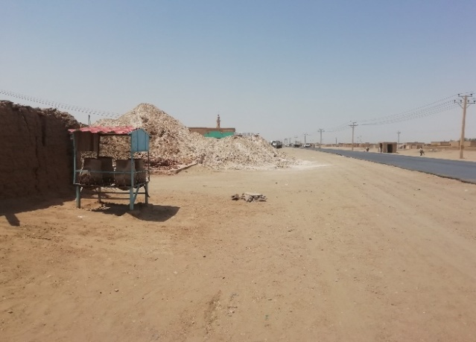
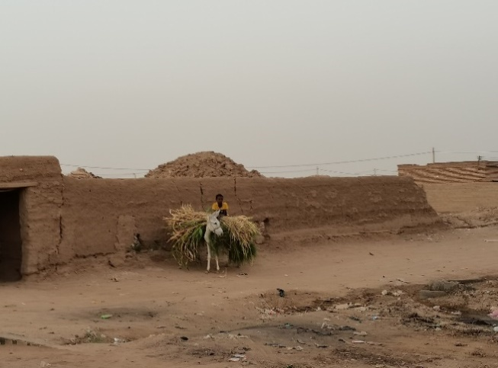

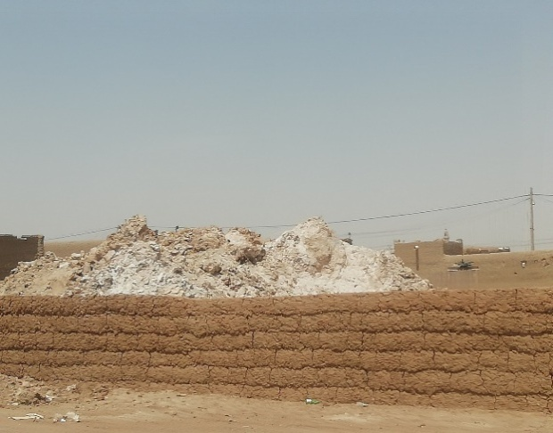
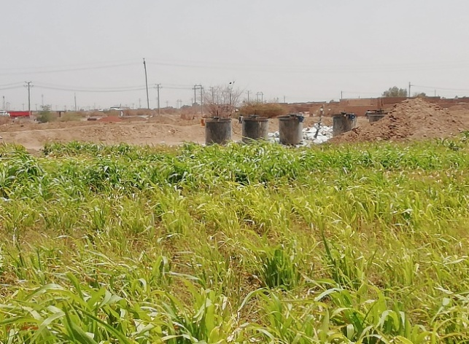
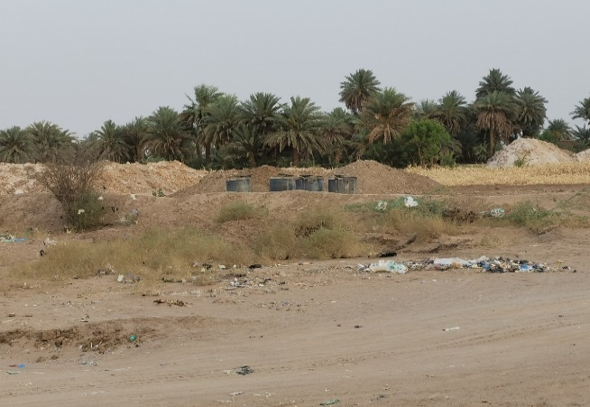
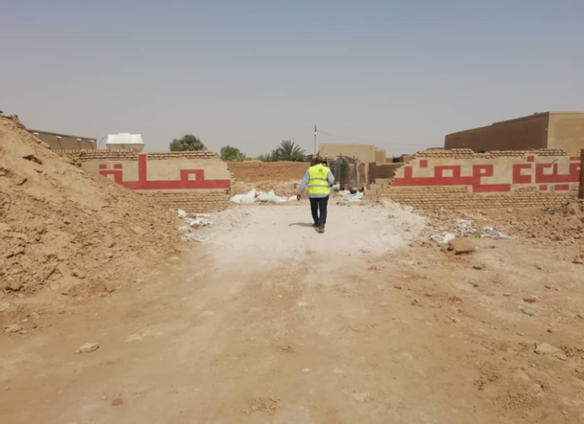
شكل رقم (2) : صور توضح أنتشار خلاطات معالجة الذهب في المناطق السكنية و المزارع في ولاية
نهر النيل.

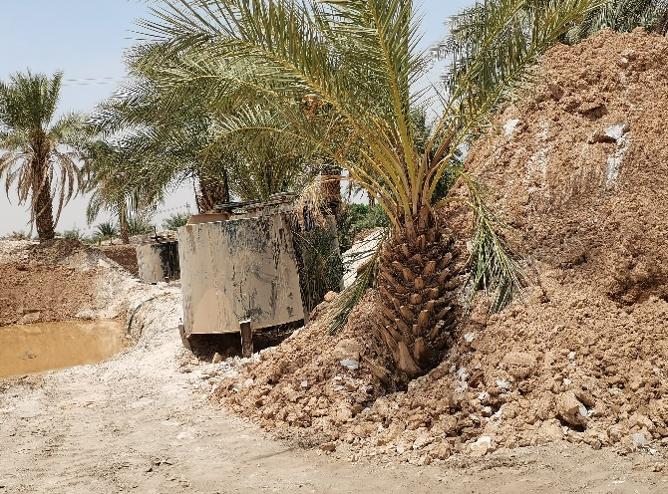 | 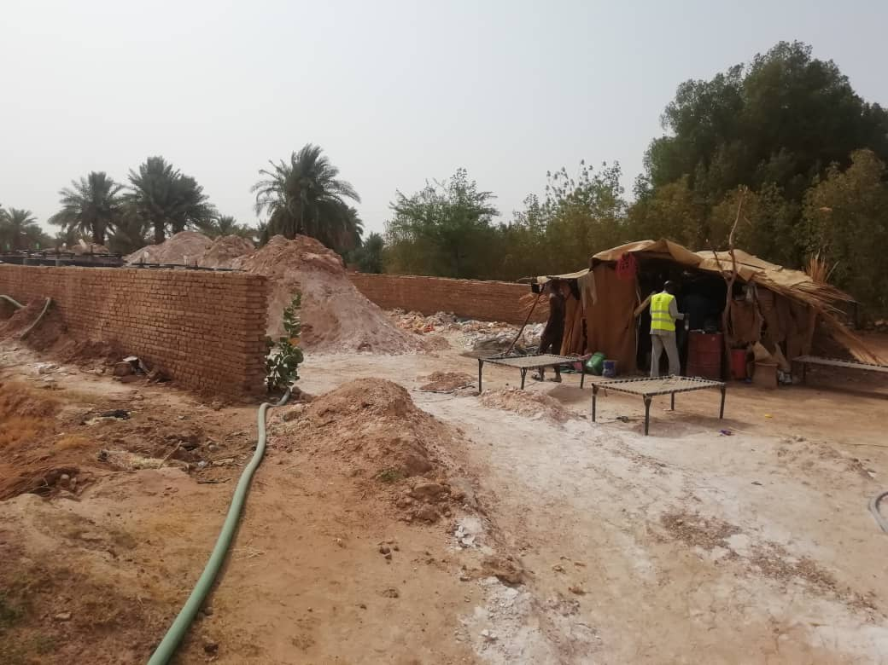
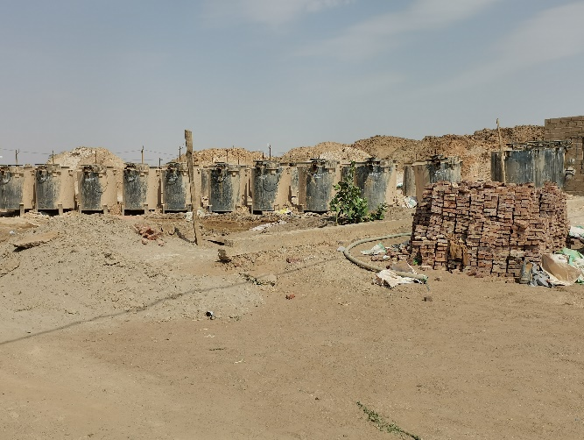 | 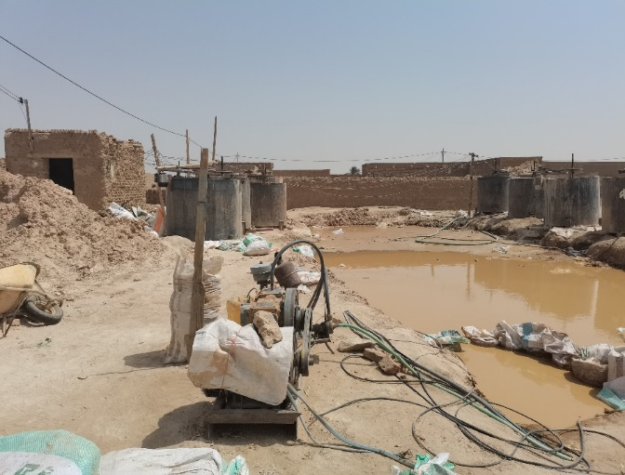
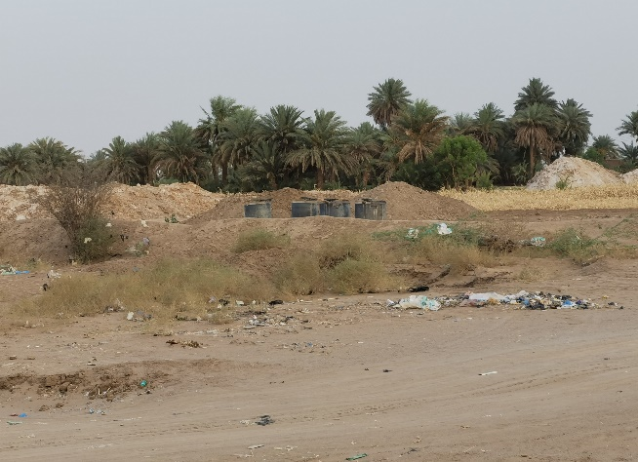 | 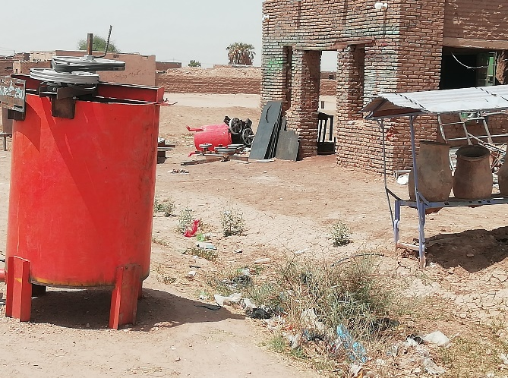
شكل رقم (2)"يتبع" : صور توضح أنتشار خلاطات معالجة الذهب في المناطق السكنية و المزارع في ولاية نهر النيل

1-2 مشكلة استخلاص الذهب بالمواد الكيميائية في المنطقة:
يتم معالجة خامات الذهب المستخرج بواسطة التعدين الأهلي في أسواق التعدين في الولاية والتي يبلغ عددها 4 أسواق أشهرها سوق العبيدية وسوق أبو حمد. يستخلص الذهب بعد عمليات التكسير والطحن بواسطة الطواحين الجافة والمائية والتي يصل عددها الي أكثر من 3000 طاحونة بعد أضافة مادة الزئبق حيث تتم عملية الملغمة ثم الجرولة في أحواض الاستخلاصلتتم بعدها عملية الحرق واستخلاص الذهب. هذه العملية تستخلص حوالي 30% الى 40% من كمية الذهب في الخام والباقي ويسمى محلياً بالكرتة التي تباع لشركات المعالجة حيث تتم عملية الاستخلاص باستعمال تقنيات ومواد كيميائية أكثر كفاءة أهمها مادة السيانيد.
نظراُ لاحتواءهذه المخلفات على كميات كبيرة من الذهب فقد حفز الأهالي مؤخراً لاستخلاص الذهب من الكرتة باستعمال مادة الثيوريا وهي مادة عضوية شبيهة بالسيانيد أكثر كفاءة في عملية الاستخلاص حيث يتم وضع الكرتة في خلاطات بسيطة تعمل بالكهرباء مع كمية من الماء والفحم المنشط وبعض المواد الكيمائية الأخرى. تستمر عملية الخلط لحوالي 10-15 ساعة يتم بعدها استخراج الفحم المحتوي على حبيبات الذهب ومنثم يتم استخلاص الذهب من الفحم بالحرق. أنتشر هذا النشاط بكثافة في القرى شمال عطبرة وحتى العبيدية في منتصف العام 2019 حيث قام الأهالي بترحيل الكرتة الي تلك القرى والمزارع المجاورة نظراً لوفرة المياه والكهرباء مما أدى لانتشار واسع النطاق لأكوام الكرتة المحتوية على كميات كبيرة من الزئبق وسط المناطق السكنية المأهولة بالسكان والأراضي المزروعة وقرب مصادر مياه الشرب للإنسان والحيوان. يقدر عدد الخلاطات بأكثر من 7ألف خلاطة تستخلص الذهب من أكثر ممن 700 كوم من مخلفات التعدين. يشكل وجود هذه الاكوام وأحواض الغسيل خطراٌ كبيراً على صحة الأنسان والحيوانوالبيئة.
1-3 مخاطر استعمال الزئبق في التعدين:
يعتبر الزئبق العنصري ومشتقاته العضوية مثل ميثيل وأثيل الزئبق من الملوثات ذات السمية العالية والتي تسبب أضرار جسيمة للإنسانوالحيوانوالبيئة. ويمكن تلخيص هذه الآثار في الآتي:
- يؤثر ميثيل الزئبق على الأنزيمات حيث يتحد مع الهيموغلوبين في خلايا الدم الحمراء ويتراكم في الجهاز العصبي المركزي ويسبباضطرابات في الخلايا العصبية.تقوم الكائنات الحية الدقيقة في الاوساط المائية بتحويل الزئبق العنصري الي ميثيل الزئبق وبالتالي يدخل في السلسة الغذائية للأسماك. يؤدي تناول الأمهات الحوامل للأسماك الملوثة بالزئبق الى ظهور أعراض تسمم على الأجنة وحديثي الولادة.

- يؤدي التعرض المفاجئ لتركيز عالي من بخار الزئبق المعدني لفترة من الوقت إلى الموت بسبب فشل عملية التنفس والتبادل الغازي كما يؤدي استنشاق بخار الزئبق الى الفشل الكلوي وتليف أنسجة الرئة كما تتأثر الكبد والجهاز التناسلي. يؤدي التعرض لأبخرة الزئبق لفترة وجيزة بتركيز بسيط إلى حدوث التهابات في الفم واللثة وفقدان الأسنان وحالات قلق وإجهاد كما يؤدي بالإنسان الى حالة مزاجية سيئة وفقدان ثقة بالنفس والصداعوالاكتئاب. أما التعرض لفترات طويلة فإنه يؤدي إلى حدوث اضطرابات عقلية تشبه أعراض ارتجاجالمخ كما تتأثر بشكل كبير مراكز النظر والسمعوالإحساس والحركة وحفظ التوازن.

- تسبب الملامسة المباشرة للزئبق السائل لجسم الأنسان التهاب الأنسجة والحساسية وذلك لسهولة إمتصاصه بواسطة الجلد.
1- 4 أهداف الدراسة:
- قياس مستويات التلوث بالزئبق في الانسان والحيوانومكونات البيئة في منطقة الدراسة.
- دراسة الأثر البيئي لمخلفات التعدين على صحة الأنسان والحيوان.
- تنوير متخذي القرار بخطورة معالجة مخلفات التعدين في المناطق السكنية والزراعية توطئة لإصدار قرارات بمنعها وتقوية التشريعات واللوائح المنظمة لهذا النشاط.
- لفت نظر الولايات الأخرى بخطورة هذه الأنشطة.
- رفع الوعي البيئي للمواطنين من خلال وسائل الأعلام والوسائط المختلفة.
1-5 مبررات الدراسة:
- خطورة التلوث بالزئبق للإنسانوالحيوان.
- وجود كميات كبيرة من مخلفات التعدين الملوثة بالزئبق وانتشارها في المناطق السكنية والزراعية مما يزيد من معجل تعرض الانسان والحيوان والبيئة لها.
- انتقال التربة الملوثة بواسطة العوامل الطبيعية المختلفة مثل السيول والفيضانات والرياح مما يساعد على انتشار التلوث في نطاق واسع.
- العائد الاقتصادي السريع لهذا النشاط قد يؤدي لانتشاره الى مناطق أخرى والي هجر الأنشطة الاقتصادية الصديقة للبيئة مثل الزراعة وتربية الحيوان.
- انخراط أعداد كبيرة من صغار السن والشباب في هذا النشاط لمردوده السريع مما يشكل خطورة على صحتهم.
- التأثير السالب على جودة وسلامة المنتجات الزراعية والحيوانيةوالأغذية مما يشكل خسائر اقتصاديةفادحة.
- الامتثال لمتطلبات اتفاقية ميناماتا.

الفصل الثاني
منهجية العمل
تم مسح ميداني يشمل الزيارة الميدانية وأخذ العينات وأجراء المقابلات والتقصي عن طريق الاستبانات. بالأضافة الى تحديد مواقع الكرتة في الولاية.
تمت زيارة 15 موقع تجري فيها عمليات استخلاص الذهب في المناطق السكنية والمزارع في كل من قرى دار مالي, السعدابية،السلمة،المكايلاب،القوز،الشقلة،وعنيبس. وقد شمل التقصي والتحري اخذ عينات من التربة ومياه الشرب والآبار وكذلك عينات من الدم، الشعر والبول من المواطنين بالإضافة الى شعر وألبانالبهائم وبعضالمحاصيلوالحشائش(جدول رقم 1 وملحق رقم 1).

جدول رقم (1): أنواع وأعداد العينات التي تم أخذهاوتحليلها
رقم | نوع العينة | عدد العينات
1 | التربة | 30
2 | المياه | 30
3 | البول | 7
4 | الدم | 14
5 | الشعر | 9
6 | اللبن (أبقار وماعز) | 20
7 | المزروعات (ثمار نخيل وليمون) | 10
8 | حشائش | 5

تم التحليل الكيميائي للعناصر في العينات في المعمل المركزي بجامعة الخرطوم بأستخدام جهاز الامتصاص الطيفي الذري
“Atomic Absorption Spectrophotometer model AA-6800 Equipped with hydride vapor generator model: HVG-100 Shimadzo, Kyoto. Japan”.
تم التحليل الكيميائي وفق الطريقة الموضحة في
Mercury Analysis Manual of Ministry of the Environment, Japan (2004)
كما تم تحليل 10 عينات من التربة لعنصري الرصاص Pbوالكادميوم Cd.

تم جمع المعلومات عن طريق مقابلات مع المسؤولين وملء استبانات لأصحاب الخلاطات ومواطني المنطقة بغرض تقييم الوضع البيئي في المنطقة (ملحق رقم 2). تم التحليل الإحصائي بواسطة برنامج (SPSS).
كذلك تمتالاستعانة بتقنيات نظم المعلومات والجغرافية وصور الأقمار الصناعية عالية الإيضاحية وتفسيرهالانتاج الخرائطوتقدير عدد أكوام الكرتة وأحواض الغسيل والخلاطات المنتشرة في المنطقة (ملحق رقم 3).

الفصل الثالث
النتائج
3-1 التوزيع الجغرافي وانتشار اكوام الكرتة في ولاية نهر النيل:
أظهرت صور الأقمار الصناعية عالية الإيضاحية والمسح الميداني انتشار واسع النطاق لأكوام الكرتة في القرى المحاذية لنهر النيل شمال مدينة عطبرة وحتى مدينة العبيدية حيث تركزت بشكل كبير جدا في المناطق السكنية والمزارع حول مدينة دار مالي وبانتوقرى السلمة والسعدابية (شكل رقم 3-9). بلغ مجموع اكوام الكرتة التي تم رصدها حوالي 700 كوم وأكثر من 7 ألف خلاطة معالجة وتقدر الكمية الكلية للكرتة الملوثة في المنطقة بحوالي 450 ألف طن وبالتالي يمكن تقدير أجمالي كمية الزئبق في هذه الاكوام بحوالي 1.91 طن
(جدول رقم 3). ومن الملاحظ أن هذه الأكوام تقع في مناطق التصريف الطبيعي لمياه الأمطار و التي ينتهي بها المطاف الي نهر النيل.
شكل رقم (3): خريطة توضح مواقع أكوام الكرتة في منطقة الدراسة – ولاية نهر النيل
شكل رقم (4): خريطة توضح مواقع أكوام الكرتة في منطقة دار مالي وما حولها في ولاية نهر النيل.
شكل رقم (5): خريطة توضح مواقع أكوام الكرتة في منطقة السعدابية – المكايلاب و عنيبس– ولاية نهر النيل.
شكل رقم (6): خريطة توضح مواقع أكوام الكرتة في منطقة كنور وبانت في ولاية نهر النيل.

شكل رقم (7): خريطة توضح مواقع أكوام الكرتة في منطقة السلمة في ولاية نهر النيل.

شكل رقم (8): أعداد أكوام الكرتة في مناطق الدراسة

جدول رقم (2): عدد أكوام الكرتة في مناطق الدراسة وكمياتها
المجموع | السلمة | دار مالي | كنور- بانت | سعدابية - عنيبس | بربر | المنطقة
701 | 272 | 147 | 219 | 62 | 1 | عدد أكوام الكرتة
454,248 | 176,256 | 95,256 | 141,912 | 40,176 | 648 | الكميات (بالطن)

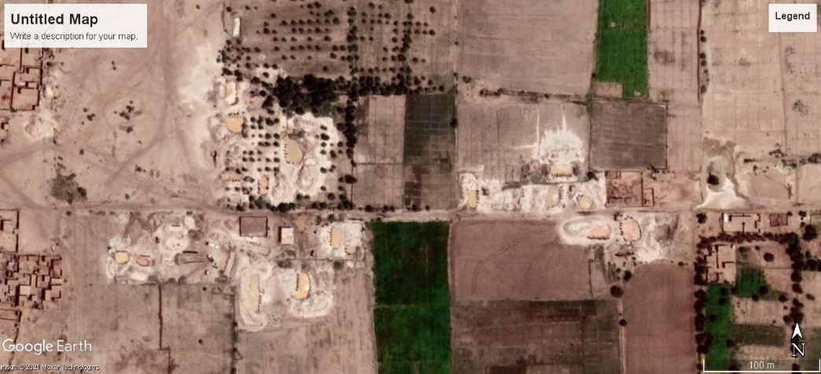

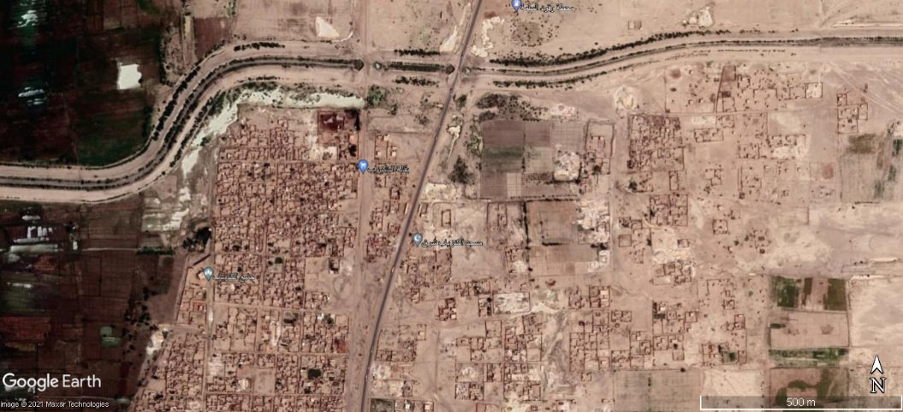
شكل رقم (9): صور الأقمار الصناعية عالية الإيضاحيةتظهر أماكن معالجة خام الذهب
بالخلاطات في المناطق السكنية والمزارع.

الجدير بالذكر أن معظم مخلفات التعدين تأتي من وادي العشار في ولاية البحر الأحمر و أن أكثر من 60% منها يوضع في مزارع الخضروات والنخيل وحوالي 37% في المنازل المأهولة وغير المأهولة. وقد أتضح أن أكثر من 75% من أكوام الكرتة تقع على بعد 50 متر من المنازل المأهولة (شكل رقم 10-11).
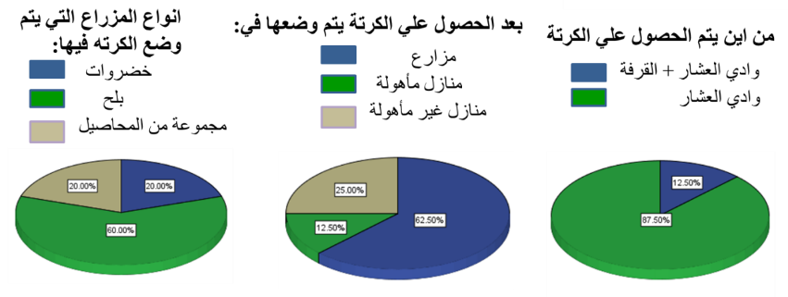
شكل رقم (10): مصادر الحصول على الكرتة وأماكن وضعها

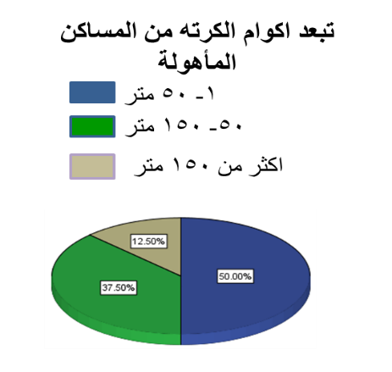
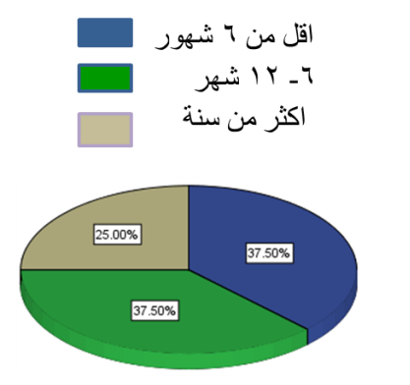
شكل رقم (11): بعد أكوام الكرتة من المناطق السكنية والفترة الزمنية لوضعها.

أوضح التحليل الإحصائي للبيانات أن معظم أصحاب الخلاطات من فئة الشباب (18 – 40 سنة) ويقيمون في نفس الولاية وبالرغم من أن معظمهم تلقوا تعليما جيدا ومدركون لمخاطر تلوث الزئبق الا أنهم لا يستعملون أيا من أدوات ومعايير السلامة في عملية الاستخلاص ويدعون أنهم لا يعانون من أمراض بسبب عملية الاستخلاص. ويذكر هنا أن العائد المادي الكبيرلاستخلاص الذهب هو الذي يدفعهم لممارسة هذا النشاط (شكل رقم 12).
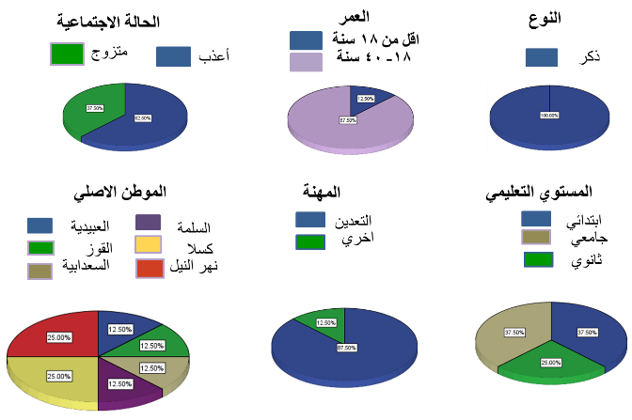
شكل رقم (12): صفات أصحاب خلاطات معالجة الذهب.

من أكبر التحديات التي تواجه الوضع البيئي في المنطقة هو ترك مخلفات التعدين في المناطق السكنية و المزارع بعد استخلاص الذهب. حيث أنها تمثل مصدراً خطيرا لتلوث الزئبق خصوصاً أن أصحاب الخلاطات لا يبالون بتركها كما هي وأن 50% منهم ليس لهم نية في أزالتها (شكل رقم 13).

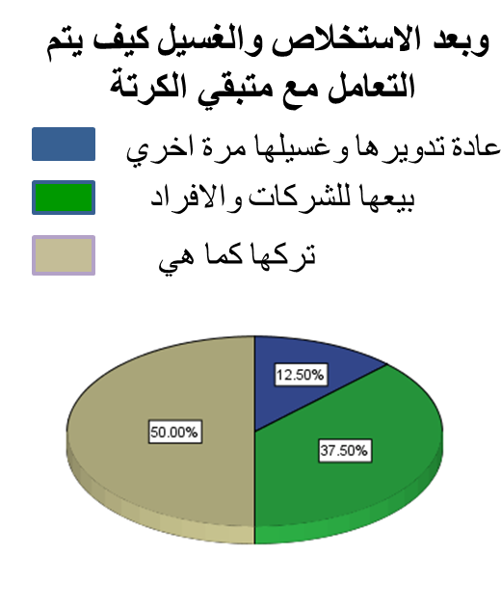
شكل رقم (13): مصير الكرتة بعد عملية الاستخلاص من وجهة نظر أصحابها.

نتيجة لتوجه السلطات في الولاية بفرض عقوبات على مستخلصي الذهب بهذه الطريقة في المناطق السكنية والمزارع المتاخمة لنهر النيللوقف هذا النشاط لكن هذه القرارات زادت الوضع سوءاً بانتقال هذا النشاط الى القرى المحاذية لنهر عطبرة مما يوسع انتشار التلوث في تلك المناطق خاصة أنها مناطق أنتاج زراعي وحيواني.
أوضح التحليل الإحصائي للاستبانات المواطنين أكثر من 70% من مواطني المنطقة يرفضون وجود الكرتة في المنازل والمزارعويدركون خطورتها على صحة الأنسان والحيوان وأن 40% منهم يربطون وجود الكرتة بظهور أعراض مرضية مثل الحساسية وأمراض الجهاز التنفسي (شكل رقم 14 و15).
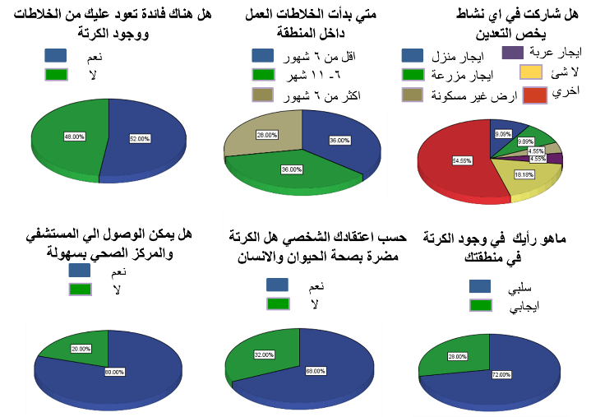

شكل رقم (14): صفات وأراء المواطنين حول أثر الكرتة في المناطق السكنية.

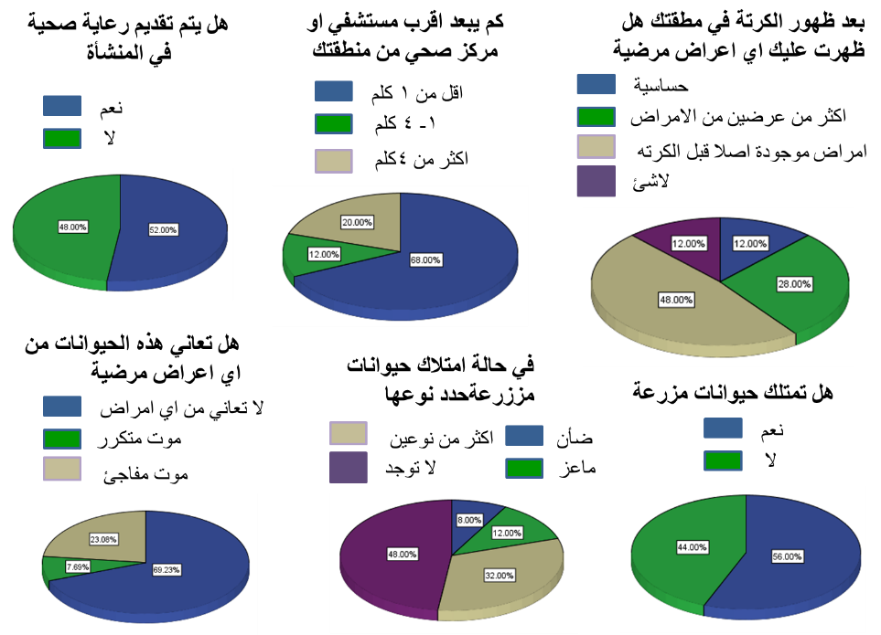

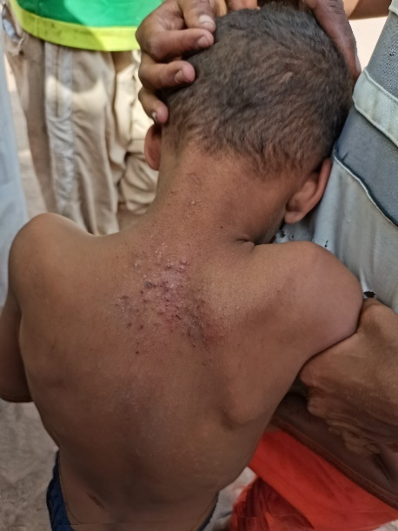

شكل رقم (15): الأثر الصحي على المواطنين في منطقة الدراسة

3-2 تركيز عنصر الزئبق في مخلفات التعدين (الكرتة) والتربة:
تمثل أكوام مخلفات التعدين المنتشرة في المنطقة المصدر الأساسي لعنصر بالزئبق والذي يمكن ان ينتقل الى المياه والتربة ومن ثم الى السلسلة الغذائية للإنسان والحيوان.
أوضحت تحاليل العينات التي اخذت من أكوام مخلفات التعدين (الكرتة) في المناطق السكنية والمزارع أنها تحتوي على كميات عالية من عنصر الزئبق لتصل الى 4210 جزء من البليون في المتوسط وكان أعلى تركيزللزئبق في منطقةالسلمة (47440 ppb)بينما كان أدنى تركيز في منطقة عنيبس (جدول رقم 3). نسبة لحداثة هذا النشاط في المنطقة(أقل من عام) فأنه لم يكشف عن تلوث بالزئبق في التربة المحيطة بأكوام الكرتة والشوارع التي تمر بها ناقلات الكرتة ولكن قد يؤدى الأثر التراكمي لعنصر الزئبق في التربة الى زيادة مدى الانتشار في التربة المحيطة وصولاً للسلسلة الغذائية مع مرور الوقت.
أظهرت التحاليل الكيميائية للكرتة وجود نسب عالية من عنصري الرصاص والكادميوم (جدول رقم 4) مما يؤكد أن هذين العنصرين يتواجدان بشكل طبيعي في عروق الكوارتز التي تمثل الخام الأوليللذهب.ويعتبر الرصاصوالكادميوم من العناصر الثقيلة المسرطنة والضارة بصحة الأنسان والحيوان فمن مخاطر الرصاص انه يسبب التخلف العقلي وفقر الدم والغيبوبةوالوفاة اما استنشاق الهواء الملوث بالكادميوم يؤثر على الجهاز التنفسي والكلى.

جدول رقم (3): تركيز عنصر الزئبق في العينات المأخوذة من منطقة الدراسة
Mean (ppb) | Max (ppb) | Min (ppb) | Sample Type
48.6 | 653.9 | ND | Washing Water
0.7 | 6.4 | ND | Drinking Water
4210.9 | 47,440.3 | ND | Tailings (kerta) & Soil
1.9 | 11.6 | ND | Human Urine
ND | ND | ND | Sheep/Goats Milk
ND | ND | ND | Human Blood
ND | ND | ND | Human Hair
ND | ND | ND | Plant

جدول رقم (4):مستوى تركيز عنصري الرصاص (Pb)و الكادميوم (Cd)في الكرتة
Mean(ppb) | Max(ppb) | Min (ppb) | Element
130.23 | 341.34 | 19.08 | Lead (Pb)
0.467 | 3.20 | ND | Cadmium (Cd)

3-3 تركيز الزئبق في المياه:
أظهرت التحاليل الكيميائية لمياه الشرب وجود نسبة عالية من عنصر الزئبق في 20% من العينات بمتوسط تركيز 0.64 ppbحيثوجد أن جميع عينات مياه الشرب الموجبة كانت في منطقة بانت و قد كان أعلي تركيز 6.4 ppb، و يعزى ذلك لوجود كميات كبيرة من أكوام الكرتة المتكدسة في مساحة ضيقة محدودة. تتجاوز هذه النسبة الحد المسموح به من منظمة الصحة العالمية (0.001 ppb) ب 640 مرة مما يشكل خطراً كبيراً على الأنسان و الحيوان في هذه المنطقة.
من جهة أخرى احتوت 70% من عينات مياه الخلاطات على تركيز عالي جداً من الزئبق في المتوسط ليصل الى 48.64 ppb وحد أعلى يصل الى 654 ppb، وبما أن هذه الاحواض تجاور مناطق سكنية و زراعية مكشوفة الجوانب وغير معزولة من القاع مما قد الى تلوث المياه الجوفية و التربة مما يشكل مصدر خطورة على الحيوانات التي تشرب منها و الأطفال. وقد رصدت حالات تسمم وسط الأطفال والحيوانات. هذه الأحواض عرضة للانجراف بالسيول والأمطار مما يؤدي الى مزيد من انتشار تلوث المياه والسلسلة الغذائية خاصة أن الزئبق العنصري في الأوساط المائية يتحول بواسطة الكائنات الحية الدقيقة الى ميثيل الزئبق العالي السمية.
3-4 نتائج تحليل الزئبق في النباتات والثمار:
كشفتنتائج التحليل الكيميائي عنعدم وجود عنصر الزئبق في العينات التي أخذت من أعلاف البرسيم وابوسبعين وخضار الباذنجان وكذلك ثمار الليمون والتمر. ويعزى ذلك الى حداثة وضع الكرتة نسبياً في المنطقة وهي اقل من سنة في المزارع و المساكن مما لا يدع مجالاً للشك أن ترك الكرتة كما هي سوف يؤدي الى تلوث المحاصيل مع مرور الوقت.
3-5 نتائج تحليل الزئبق في الأنسان والبهائم:
أظهرت نتائج تحليل عينات بول ودم وشعر الانسان عن وجود الزئبق في 28% من عينات البول وبمتوسط تركيز 2 ppb وقد وجدت العينات الموجبة في بول أطفال بعمر و4 و11 سنة من منطقتي الكتيراب وبانت. بينما تم الكشف عن وجود الزئبق في عينة دم واحدة من أصل 14 عينة وبتركيز92.43 ppbوأن هذه العينة الموجبة أخذت من مواطن من قرية بانت. ظهور حالات موجبة مؤشر لوجود حالات تسمم بالزئبق وسط الأطفال في المنطقتين المذكورتين واللتان تتميزان بوجود كميات كبيرة من أكوام الكرتة.
تم الكشف عن عدم وجود الزئبق في عينات الشعر في الأنسان والبهائم ويعزى ذلك لقصر فترة التعرض للزئبق حيث أن الزئبق يتراكم في الشعر بعد فترة طويلة من التعرض المستمر. كذلك وقد أظهرت عينات اللبن المأخوذة من البهائم عن عدم وجود أي أثر لعنصر الزئبق.
الفصل الرابع
الخلاصة والتوصيات
4-1 الخلاصة:
- إنتشار ظاهرة معالجة مخلفات تعدين الذهب (الكرتة) في المناطق السكنية والمزارع في ولاية نهر النيل يشكل خطراً يهددالامن البيئي في المنطقة.
- الانتشار العشوائي لأكوام الكرتة الملوثة بالزئبق في ولاية نهر النيل (أكثر من 700 كوم) والتي يتركز معظمها حول السلمة ودار مالي يصعب السيطرة على الحد منتلوث البيئة في الولاية.
- ظهور مستوى عالي من عنصر الزئبق في عينات التربة والكرتة يؤكد مما لا يدع مجالاً للشك أن الكرتة هي المصدر الأساسي لتلوث المنطقة بالزئبق.
- وجود أكوام الكرتة واحواض الغسيل حول الخلاطات وبصورة مكشوفة يجعل الأنسان والحيوان أكثر عرضة للتلوث والتسمم وتزداد هذه الآثار مع مرور الوقت.
- من أكبر التحديات التي تواجه الوضع البيئي في المنطقة هو ترك مخلفات التعدين في المناطق السكنية والمزارع بعد استخلاص الذهب خصوصاً أن أصحابها ليس لهم نية لأزالتها.
- العائد الاقتصادي المجزي من استخلاص الذهب من الكرتة ساهم في توسع هذا النشاط بالمنطقة مراعاة دون للمخاطر الصحية والبيئية.
- تراجع ملحوظ في النشاط الزراعي والحيواني من قبل الأهالي في المنطقة وتفضيلهم ايجار مزارعهم لأصحاب الخلاطات وذلك للمردود المادي السريع وقلة الوعي بالمخاطر المترتبة على هذا الأمر.
- تسبب فرض العقوبات من قبل السلطات الولائية على ممارسي هذا النشاطفي القرى المحاذية لنهر النيل الى انتقاله الى القرى المنتشرة حول نهر عطبرة مما يوسع من دائرة انتشارالتلوث في تلك المناطق خاصة أنها مناطق أنتاج زراعي وحيواني.
- أظهر التحليل الكيميائي لمياه الشرب وجود نسبة عالية من عنصر الزئبق تحديدافي منطقة بانت التي وجد بيها كميات كبيرة من أكوام الكرتة وقد تجاوزت هذه النسبة الحد المسموح به من منظمة الصحة العالمية.
- اثبتت نتائج التحليل المخبري لعينات البول والدم ظهور نسب عالية من الزئبق في الأطفال الذين هم أكثر حساسية للتسمم بالزئبق ويعتبر هذا مؤشر خطير جدا للمجتمعات في المناطق المشابهة.
- معدلات نسب التلوث التي رصدت تعتبر مرتفعة جداً مقارنة بقصر الفترة الزمنية التي وضعت فيها الكرتة.
4-2 التوصيات:
- العمل الفوري على إزالة وترحيل الكرتة الى أماكن مدروسة ومتفق عليها من الجهات ذات الصلة وذلك بترحيلها الى جهات مؤهلة بغرض استخلاص الزئبق منها.
- قيام حملات توعوية للمعدنين والمواطنين في كل الأجهزة والوسائط الإعلامية لضرورة منع تكرار هذا النشاط في المناطق والولايات الأخرى.
- تقوية التشريعات اللازمة واتخاذ إجراءات فورية لوقف هذا النشاط في المناطق السكنية والزراعية.
- تقوية الجهاز التنفيذي المناط به تطبيق هذه التشريعاتوتفعيل الدور الرقابي.
- اجراء دراسات مستفيضة لتقييم الوضع الصحي في المناطق المتأثرة باستخلاص الذهب من الكرتة.
- اصدار تشريعات تشجع الاستثمار و توطين قيام أنشطة التعدين الصديقة للبيئة.
المراجع:
- تقرير عن التقييم الأولي لاتفاقية ميناماتا في السودان(2021) (باللغة الإنجليزية) المجلس الأعلى للبيئة و الموارد الطبيعية.
- تقرير عن تقييم الأثر البيئي للتعدين على الموارد الطبيعية في السودان (2020) (باللغة الإنجليزية. برنامج خفض الانبعاثات الناتجة من إزالة وتدهور الغابات (REDD+) الهيئة القومية للغابات، بالسودان.
- تقارير منظمة الصحة العالمية WHO(2017).www.who.int
- Handbook of basic atomic spectroscopic data (2005), American Institute of physics. DOI: 10.1063/101800011.

ملحق رقم (1)
التحليل الكيميائي للعينات
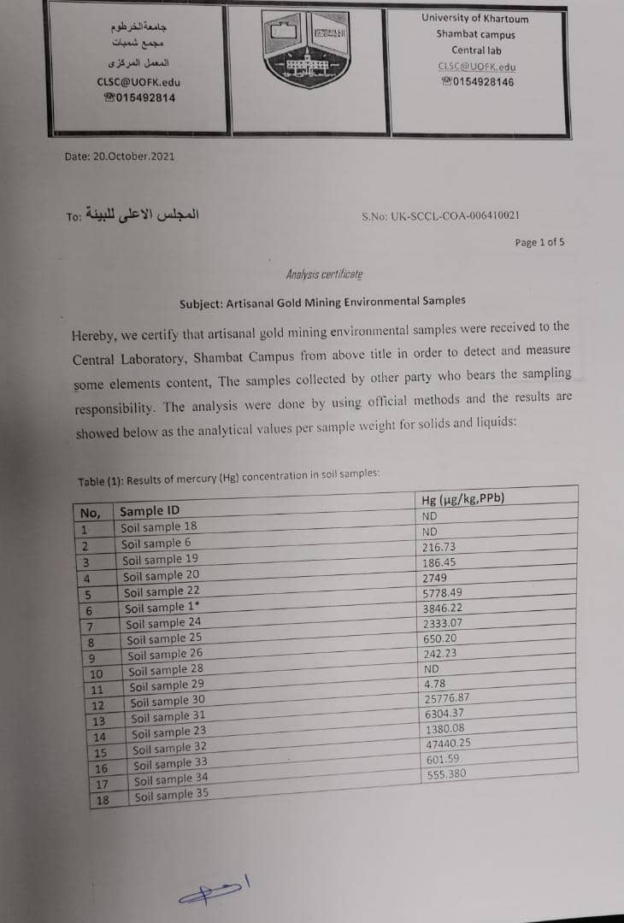

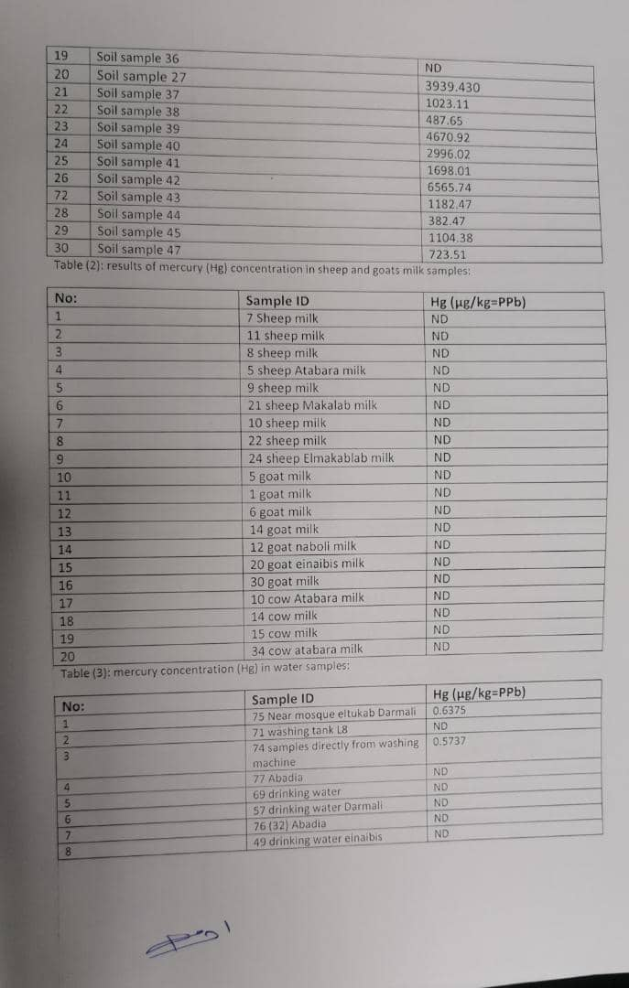
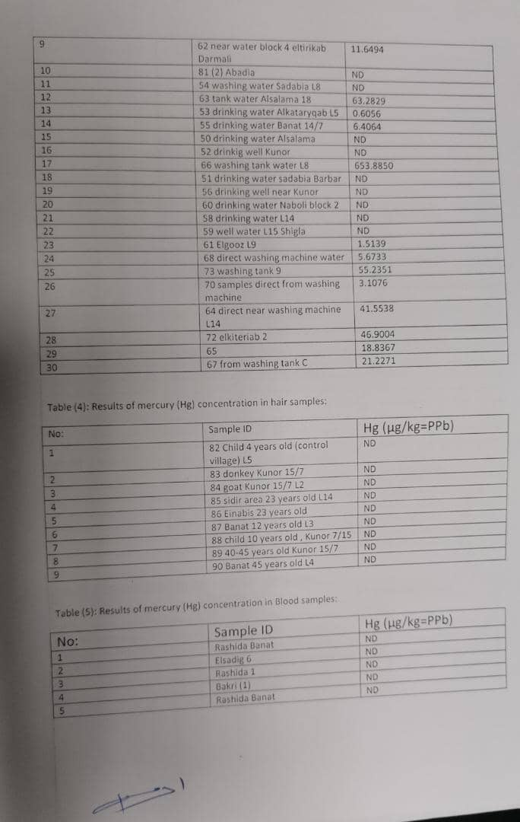
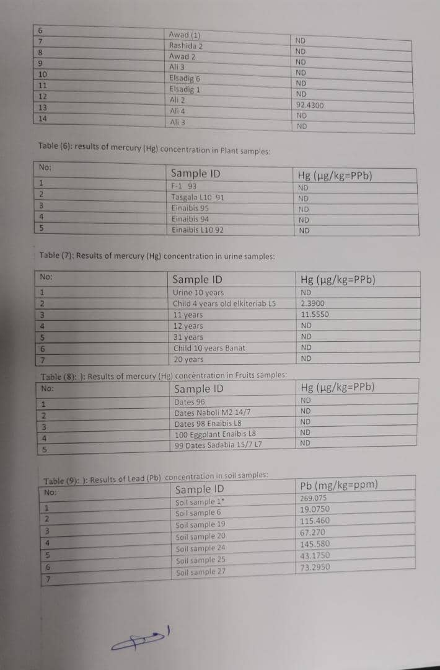
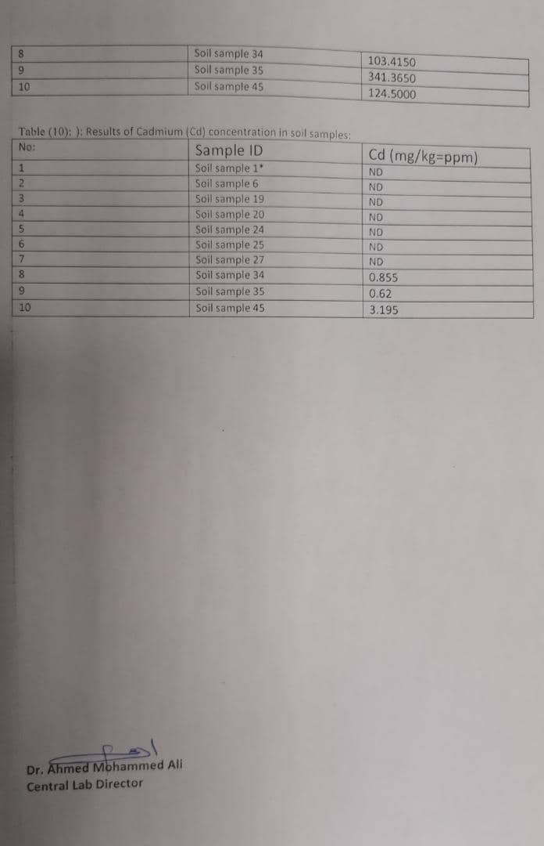

ملحق رقم (2)
الاستبيانات
استمارة (أ)
اصحاب الغسالات والعاملين
استبيان رقم ( )
اسم العداد .................................................. التاريخ..............
المحلية....................... القرية..............................
1- العمر: اقل من 18 ( ) 18- 40 ( ) 40- 60 ( ) اكبر من 60 ( )
2- النوع: ذكر ( ) انثي ( )
3- المستوي التعليمي: امي ( ) خلوة ( ) ابتدائي ( ) ثانوي ( ) جامعي ( ) فوق الجامعي ( )
4- الحالة الاجتماعية: اعذب ( ) متزوج ( ) مطلق ( ) ارمل ( )
5- حجم الاسرة:عدد الابناء ( ) ذكور ( ) اناث ( )
6- المهنة: الزراعة ( ) الرعي ( ) التعدين ( ) التجارة ( ) اخري ............
7. أ. الولاية .................................. ب. المحلية.............................
ج. الموطن الاصلي..................................
8- بداية ممارسة مهنة التعدين:اقل من سنة ( ) 1- 2 ( ) 2- 5 ( ) 5- 10 ( ) اكثر من 10 ( )
9- المواد الكيميائية المستخدمة لاستخلاص الذهب: زئبق ( ) سيانيد ( ) ثيوريا ( ) اخري ...............
10- متي بدأ وضع الكرتة في هذا المكان: اقل من 6 شهور ( ) 6- 12 شهر ( ) اكثر من سنة ( )
11- من اين تتحصل علي الكرتة .............................................................والكمية.............
12- بعد الحصول علي الكرتة يتم وضعها في :مزرعه ( ) منزل مأهول ( ) الشارع( ) منزل غير مأهول ( ) ميدان عام ( ) اخري ..........................
13- في حالة وضع الكرتة داخل مزرعة هل هي :
- مزرعة علف ( ) واي نوع من من الاعلاف ...............................................................................................................
- مزرعة خضروات ( ) ,اي نوع من من الخضروات ...............................................................................................................
- اي نوع من المحاصيل ...............................................................................................................
14- هل تربي اي نوع من حيوانات المزرعة : ابقار ( ) اغنام ( ) ضأن ( ) ماعز ( ) دواجن ( ) جمال ( ) اخري .............................
15- ماهي مصادر المياه الرئيسية لهذه المزرعة:النيل ( ) امطار ( ) ابار جوفية ( ) اخري ....................................
16- كم تبعد المسافة (بالكلم) بين اكوام الكرتةوبين :المساكنالمأهوله (......... ...متر ) مجري السيل (.... ...متر ) مجري النيل (.... ...متر ) اقرب ترعة (.... ...متر )مصادر مياه الشرب اذا سبيل او مبرد مياة (.... ...متر )
17- كم السعه التشغيلية للغسالة (طن\ساعة) .......................... وكم عدد العمال .......................
18- يتم توفير المياه اللازمة لتشغيل الغسالات من :
مباشرة من النيل ( ) ترعة او جدول ( ) خط مياه المدن ( ) تانكر ( ) كارو ( )
19- يتم توفير الكهرباء اللازمة لتشغيل الغسالات من :
كهرباء عامة ( ) مولد ( ) طاقة شمسية ( ) اخري ......................
20- كيف يتم تصريف مياه الغسالات
في مجري النيل مباشرة ( ) مصرف يؤدي الي مجري النيل ( ) المزارع ( ) الشارع ( )
حوض بالقرب من الغساله( ) اخري ....................
21- هل تستخدم أدوات السلامة الشخصية في عملية الاستخلاص: نعم ( ) لا ( )
في حالة نعم : كمامات ( ) واقي اليدين ( ) واقي العيون و الوجه ( ) اوفراول ( )
واقي القدمين.
في حالة لا : غير متاحة ( ) غير ملائمة لبيئة العمل ( ) مكلفة ( ) غير مهمة ( )
22- هل تراعي ظروف الطقس اثناء العمل : نعم ( ) لا ( )
في حالة نعم: الامطار و السيول ( ) الرياح و العواصف ( ) الحرارة العالية
في حالة لا : غير مهم ( ) لا ادرك الخطورة ( )
23- بعد انتهاء عميلة الغسيل , اين يتم حرق الفحم:
في نفس المكان ( ) داخل المنازل ( ) مزرعه ( ) اماكن مخصصه للحرق ( ) اخري .......................
24- كم جرام من الذهبيستخلص من الطن الواحد بهذه الطريقة ( غسيل الكرتة ) ............................................................................................................
25- وبعد الاستخلاص والغسيل كيف يتم التعامل مع متبقي الكرتة هل يتم:
اعادة تدويرها مرة اخري وغسيلها ( ) ازالتها الي منطقة اخري ( )
بيعها لشركات او افراد ( ) تركها كما هي ( )
26- كم تكلفة شراء غسالة ومسلتزماتها ........................................
أ- كم تكلفة الترحيل بالقلاب .....................ب.الايجار اذا وجد .....................................ج.العمال ................د. الكهرباء ..........................هـ. الماء .................................
27- كم الرسوم المقررة من قبل الحكومة بالجنية ..................................وهل هناك تصاريح تستخرج للغسالات: نعم ( ) لا ( )
28- هل تعاني من اي امراض بعد العمل في التعدين والغسالات نعم ( ) لا ( )حساسية ( ) صداع ( ) امراض جلدية ( ) التهابات ( ) ازمة ( ) أخري ..............
هل تم اخذ عينات من العاملين بغرض التحليل : نعم ( ) لا ( )
في حالة نعم نوع العينات : دم ( ) بول ( ) شعر ( ) أخري حدد....................

استمارة (ب)
المواطنين
استبيان رقم ( )
اسم العداد.................................................. التاريخ..............
المحلية............................... القرية..............................
1- العمر: اقل من18سنة ( ) 18- 40 ( ) 40- 60 ( ) اكبر من 60 ( )
2- النوع: ذكر ( ) انثي ( )
3- المستوي التعليمي: امي ( ) خلوة ( ) ابتدائي ( ) ثانوي ( ) جامعي ( ) فوق الجامعي ( )
4- الحالة الاجتماعية: اعذب ( ) متزوج ( ) مطلق ( ) ارمل ( )
5- حجم الاسرة:عدد الابناء ( ) ذكور ( ) اناث ( )
6- المهنة: الزراعة ( ) الرعي ( ) التعدين ( ) التجارة ( ) اخري ...........
7- هل تعمل في مجال التعدين نعم ( ) لا ( )
8- هل شاركت في اي نشاط ذي صلة بعملية التعدين والتعامل مع الكرتة واصحاب الغسالات مثل ايجار: منزل ( ) مزرعة ( ) حوش ( ) مولد كهربائي ( ) عربة ( ) توفير مواد كيميائية ( )
9- منذ متي بدات الغسالات العمل داخل المنطقة: اقل من 6 شهور ( ) 6- 12 شهر ( ) اكثر من سنة ( )
10- هل هناك فائدة مباشرة تعود عليك من هذه الغسالات ووجود الكرتة:نعم ( ) لا ( ).....................................................................................................................
11- ماهو رأيك الشخصي في وجود الكرتة في منطقتك : سلبي ( ) ايجابي ( )
12- حسب اعتقادك هل الكرتة مضرة لصحة الحيوان والانسان؟ نعم ( ) لا ( )
13- بعد ظهور الكرتة هل ظهرت عليك اي من الاعراض الاتية او علي احد اقاربك او جيرانك:
صداع ( ) التهاب ( ) حساسية ( ) ازمة ( ) حالات اجهاض ( ) اغماء ( ) تشوه اجنة ( ) فشل كلوي ( ) سرطان ( ) اخري..........................................
14- هل يمكن الوصول للمستشفي او المركز الصحي بسهولة عند ظهور احد هذه الاعراض: نعم ( ) لا ( )
15- كم تبعد مسافة اقرب مستشفي او امركز الصحي: اقل من 1 كلم ( ) 1- 4 كلم ( ( اكثر من 4 كلم ( )
16- هل يتم تقديم رعاية صحية كافية في المنشأة الصحية التي تقصدها؟ نعم ( ) لا ( )
17- هل تمتلك حيوانات مزرعة نعم ( ) لا ( )
حدد نوعها .............................................................................................
هل تعاني هذه الحيوانات من اي نوع من الامراض؟ ..............................................................................................................
18- هل مارست اي جهات (حكوميه, منظمات, جهات تطوعية) حملات توعوية عن مضار
-تراكم الكرتة و مخاطر الزئبق ؟نعم ( ) لا ( )نوعها حدد ...................................................................................................
19- بالنسبة للأطفال دون سن البلوغ هل يعملون في مجال الكرتة؟ نعم ( ) لا ( )
20 هل ظهرت عليهم اي اغراض غير طبيعيةنعم ( ) لا ( )
حدد ...........................................................................................................

ملحق رقم (3)
أحداثيات مواقع معالجة مخلفات التعدين
باستعمال الخلاطات في ولاية نهر النيل
  No. | X | Y | Area | Name
  1 | 34.000406 | 17.844937 | السلمة | As1
  2 | 33.996825 | 17.845107 | السلمة | As2
  3 | 33.997496 | 17.845497 | السلمة | As3
  4 | 33.998091 | 17.844076 | السلمة | As4
  5 | 33.997684 | 17.844125 | السلمة | As5
  6 | 33.997619 | 17.843873 | السلمة | As6
  7 | 34.000860 | 17.844258 | السلمة | As7
  8 | 34.000740 | 17.844977 | السلمة | As8
  9 | 33.999559 | 17.844366 | السلمة | As9
  10 | 33.999595 | 17.845380 | السلمة | As10
  11 | 34.002257 | 17.845070 | السلمة | As11
  12 | 34.001847 | 17.845041 | السلمة | As12
  13 | 34.004135 | 17.844143 | السلمة | As13
  14 | 34.004791 | 17.844729 | السلمة | As14
  15 | 34.005694 | 17.844769 | السلمة | As15
  16 | 34.004062 | 17.844322 | السلمة | As16
  17 | 34.007269 | 17.844949 | السلمة | As17
  18 | 34.008369 | 17.844605 | السلمة | As18
  19 | 34.006561 | 17.843427 | السلمة | As19
  20 | 34.008379 | 17.844075 | السلمة | As20
  21 | 34.010079 | 17.845131 | السلمة | As21
  22 | 34.011318 | 17.844546 | السلمة | As22
  23 | 34.004089 | 17.849796 | السلمة | As23
  24 | 34.005531 | 17.849942 | السلمة | As24
  25 | 34.004098 | 17.850431 | السلمة | As25
  26 | 34.004453 | 17.850228 | السلمة | As26
  27 | 34.007397 | 17.850279 | السلمة | As27
  28 | 34.007090 | 17.850292 | السلمة | As28
  29 | 34.004524 | 17.847872 | السلمة | As29
  30 | 34.010410 | 17.853436 | السلمة | As30
  31 | 34.009811 | 17.853557 | السلمة | As31
  32 | 34.009672 | 17.852458 | السلمة | As32
  33 | 34.009409 | 17.852766 | السلمة | As33
  34 | 34.010570 | 17.856437 | السلمة | As34
  36 | 34.010838 | 17.856633 | السلمة | As35
  37 | 34.011160 | 17.856776 | السلمة | As36
  38 | 34.009200 | 17.856346 | السلمة | As37
  39 | 34.008517 | 17.856959 | السلمة | As38
  40 | 34.005115 | 17.858933 | السلمة | As39
  41 | 34.005226 | 17.858483 | السلمة | As40
  42 | 34.005293 | 17.858240 | السلمة | As41
  85 | 34.007538 | 17.855416 | السلمة | As84
  86 | 34.006723 | 17.855766 | السلمة | As85
  87 | 34.006232 | 17.855058 | السلمة | As86
  88 | 34.005785 | 17.855466 | السلمة | As87
  89 | 34.006128 | 17.855491 | السلمة | As88
  90 | 34.005777 | 17.855193 | السلمة | As89
  91 | 34.005389 | 17.855335 | السلمة | As90
  92 | 34.005539 | 17.855576 | السلمة | As91
  93 | 34.005121 | 17.855920 | السلمة | As92
  94 | 34.004588 | 17.854820 | السلمة | As93
  95 | 34.003995 | 17.854724 | السلمة | As94
  96 | 34.005725 | 17.854405 | السلمة | As95
  97 | 34.006370 | 17.854117 | السلمة | As96
  98 | 34.005744 | 17.854064 | السلمة | As97
  99 | 34.004908 | 17.854277 | السلمة | As98
  100 | 34.007425 | 17.853936 | السلمة | As99
  101 | 34.007265 | 17.853585 | السلمة | As100
  102 | 34.006922 | 17.853191 | السلمة | As101
  103 | 34.006527 | 17.853290 | السلمة | As102
  104 | 34.008480 | 17.854060 | السلمة | As103
  105 | 34.008167 | 17.854032 | السلمة | As104
  106 | 34.007377 | 17.854561 | السلمة | As105
  107 | 34.007746 | 17.854380 | السلمة | As106
  108 | 34.005960 | 17.853251 | السلمة | As107
  109 | 34.005770 | 17.852474 | السلمة | As108
  110 | 34.005954 | 17.852881 | السلمة | As109
  111 | 34.005640 | 17.853236 | السلمة | As110
  112 | 34.005487 | 17.852433 | السلمة | As111
  113 | 34.005539 | 17.852199 | السلمة | As112
  114 | 34.005201 | 17.852272 | السلمة | As113
  115 | 34.004396 | 17.852388 | السلمة | As114
  116 | 34.003816 | 17.853027 | السلمة | As115
  117 | 34.003714 | 17.852512 | السلمة | As116
  118 | 34.004207 | 17.853268 | السلمة | As117
  119 | 34.004182 | 17.853451 | السلمة | As118
  120 | 34.004298 | 17.852920 | السلمة | As119
  121 | 34.003153 | 17.852464 | السلمة | As120
  122 | 34.003083 | 17.851573 | السلمة | As121
  123 | 34.004089 | 17.851605 | السلمة | As122
  124 | 34.004799 | 17.851683 | السلمة | As123
  125 | 34.006160 | 17.850888 | السلمة | As124
  126 | 34.005800 | 17.850901 | السلمة | As125
  169 | 34.007114 | 17.851307 | السلمة | As168
  170 | 34.007522 | 17.851300 | السلمة | As169
  171 | 34.002927 | 17.853391 | السلمة | As170
  172 | 34.008655 | 17.855009 | السلمة | As171
  173 | 34.009024 | 17.855074 | السلمة | As172
  174 | 34.010219 | 17.855628 | السلمة | As173
  175 | 34.008367 | 17.856680 | السلمة | As174
  176 | 34.002747 | 17.855106 | السلمة | As175
  177 | 34.002612 | 17.851985 | السلمة | As176
  178 | 34.001387 | 17.852303 | السلمة | As177
  179 | 34.001618 | 17.852890 | السلمة | As178
  180 | 34.000458 | 17.853068 | السلمة | As179
  181 | 34.000862 | 17.851960 | السلمة | As180
  182 | 33.999862 | 17.853086 | السلمة | As181
  183 | 34.000795 | 17.853903 | السلمة | As182
  184 | 34.001620 | 17.854358 | السلمة | As183
  185 | 34.000764 | 17.853113 | السلمة | As184
  186 | 34.000262 | 17.854997 | السلمة | As185
  187 | 34.001994 | 17.855220 | السلمة | As186
  188 | 34.001999 | 17.855714 | السلمة | As187
  189 | 34.000931 | 17.855095 | السلمة | As188
  190 | 34.001117 | 17.861351 | السلمة | As189
  191 | 34.000576 | 17.862254 | السلمة | As190
  192 | 34.000373 | 17.861915 | السلمة | As191
  193 | 33.999956 | 17.862104 | السلمة | As192
  194 | 34.001422 | 17.861416 | السلمة | As193
  195 | 33.997315 | 17.862888 | السلمة | As194
  196 | 33.998124 | 17.863861 | السلمة | As195
  197 | 33.996444 | 17.864064 | السلمة | As196
  198 | 33.998037 | 17.864936 | السلمة | As197
  199 | 33.997843 | 17.864893 | السلمة | As198
  200 | 33.998158 | 17.865381 | السلمة | As199
  201 | 33.997774 | 17.865142 | السلمة | As200
  202 | 33.998261 | 17.865117 | السلمة | As201
  203 | 33.997792 | 17.862873 | السلمة | As202
  204 | 34.003698 | 17.860044 | السلمة | As203
  205 | 34.004504 | 17.859366 | السلمة | As204
  206 | 34.005208 | 17.859948 | السلمة | As205
  207 | 34.000661 | 17.860304 | السلمة | As206
  208 | 33.997453 | 17.860209 | السلمة | As207
  209 | 33.994255 | 17.859276 | السلمة | As208
  210 | 33.997883 | 17.867865 | السلمة | As209
  253 | 34.000298 | 17.856138 | السلمة | As252
  254 | 33.999894 | 17.856483 | السلمة | As253
  255 | 33.999305 | 17.856695 | السلمة | As254
  256 | 33.997557 | 17.857817 | السلمة | As255
  257 | 33.994355 | 17.857450 | السلمة | As256
  258 | 33.995006 | 17.858209 | السلمة | As257
  259 | 33.995913 | 17.858932 | السلمة | As258
  260 | 33.996490 | 17.858763 | السلمة | As259
  261 | 34.000022 | 17.860178 | السلمة | As260
  262 | 34.003682 | 17.861319 | السلمة | As261
  263 | 34.002842 | 17.861303 | السلمة | As262
  264 | 33.994952 | 17.861718 | السلمة | As263
  265 | 33.993807 | 17.864064 | السلمة | As264
  266 | 33.994040 | 17.864225 | السلمة | As265
  267 | 33.994167 | 17.863883 | السلمة | As266
  268 | 33.996530 | 17.864371 | السلمة | As267
  269 | 33.994879 | 17.864262 | السلمة | As268
  270 | 33.995860 | 17.864564 | السلمة | As269
  271 | 33.995181 | 17.872754 | السلمة | As270
  272 | 33.994111 | 17.872397 | السلمة | As271
  273 | 33.994400 | 17.873458 | السلمة | As272
  274 | 34.004414 | 18.052225 | بربر | Br1
  275 | 34.002044 | 17.817538 | دار مالي | Dm1
  276 | 34.011217 | 17.827038 | دار مالي | Dm2
  277 | 34.010716 | 17.827055 | دار مالي | Dm3
  278 | 34.009904 | 17.826805 | دار مالي | Dm4
  279 | 34.009600 | 17.826752 | دار مالي | Dm5
  280 | 34.009414 | 17.825589 | دار مالي | Dm6
  281 | 34.009245 | 17.826791 | دار مالي | Dm7
  282 | 34.008934 | 17.826209 | دار مالي | Dm8
  283 | 34.008762 | 17.826411 | دار مالي | Dm9
  284 | 34.008649 | 17.826805 | دار مالي | Dm10
  285 | 34.008444 | 17.826188 | دار مالي | Dm11
  286 | 34.008086 | 17.826230 | دار مالي | Dm12
  287 | 34.007665 | 17.826373 | دار مالي | Dm13
  288 | 34.007277 | 17.826801 | دار مالي | Dm14
  289 | 34.006997 | 17.826225 | دار مالي | Dm15
  290 | 34.006313 | 17.826169 | دار مالي | Dm16
  291 | 34.006331 | 17.824905 | دار مالي | Dm17
  292 | 34.006379 | 17.825305 | دار مالي | Dm18
  293 | 34.006031 | 17.825190 | دار مالي | Dm19
  294 | 34.005856 | 17.825741 | دار مالي | Dm20
  336 | 33.995707 | 17.827541 | دار مالي | Dm62
  337 | 33.994434 | 17.829199 | دار مالي | Dm63
  338 | 33.997172 | 17.829607 | دار مالي | Dm64
  339 | 33.998840 | 17.830802 | دار مالي | Dm65
  340 | 33.998464 | 17.833399 | دار مالي | Dm66
  341 | 33.998022 | 17.833321 | دار مالي | Dm67
  342 | 33.998004 | 17.833668 | دار مالي | Dm68
  343 | 33.996431 | 17.834051 | دار مالي | Dm69
  344 | 33.996197 | 17.830366 | دار مالي | Dm70
  345 | 33.998512 | 17.829708 | دار مالي | Dm71
  346 | 34.000022 | 17.831358 | دار مالي | Dm72
  347 | 34.001152 | 17.831413 | دار مالي | Dm73
  348 | 34.000915 | 17.832522 | دار مالي | Dm74
  349 | 34.000790 | 17.831604 | دار مالي | Dm75
  350 | 34.001353 | 17.832475 | دار مالي | Dm76
  351 | 34.002923 | 17.831556 | دار مالي | Dm77
  352 | 34.003875 | 17.832797 | دار مالي | Dm78
  353 | 34.004247 | 17.833050 | دار مالي | Dm79
  354 | 34.004014 | 17.834242 | دار مالي | Dm80
  355 | 34.005424 | 17.834454 | دار مالي | Dm81
  356 | 34.003899 | 17.833346 | دار مالي | Dm82
  357 | 34.007350 | 17.834090 | دار مالي | Dm83
  358 | 34.009743 | 17.834782 | دار مالي | Dm84
  359 | 34.009114 | 17.833411 | دار مالي | Dm85
  360 | 34.011966 | 17.833899 | دار مالي | Dm86
  361 | 34.007408 | 17.827246 | دار مالي | Dm87
  362 | 34.011956 | 17.825098 | دار مالي | Dm88
  363 | 34.011487 | 17.824804 | دار مالي | Dm89
  364 | 34.010935 | 17.824566 | دار مالي | Dm90
  365 | 34.015063 | 17.825095 | دار مالي | Dm91
  366 | 34.014596 | 17.825304 | دار مالي | Dm92
  367 | 34.014502 | 17.825575 | دار مالي | Dm93
  368 | 34.014644 | 17.825768 | دار مالي | Dm94
  369 | 34.014832 | 17.825962 | دار مالي | Dm95
  370 | 34.014876 | 17.826241 | دار مالي | Dm96
  371 | 34.014844 | 17.826415 | دار مالي | Dm97
  372 | 34.013754 | 17.825284 | دار مالي | Dm98
  373 | 34.015230 | 17.826334 | دار مالي | Dm99
  374 | 34.015202 | 17.825923 | دار مالي | Dm100
  375 | 34.015019 | 17.825567 | دار مالي | Dm101
  376 | 34.014880 | 17.825354 | دار مالي | Dm102
  377 | 34.014986 | 17.826663 | دار مالي | Dm103
  378 | 34.015472 | 17.824747 | دار مالي | Dm104
  421 | 34.005052 | 17.831714 | دار مالي | Dm147
  422 | 33.993896 | 17.894143 | سعدابية - عنيبس | Sa-En1
  423 | 33.993742 | 17.895328 | سعدابية - عنيبس | Sa-En2
  424 | 33.993774 | 17.894921 | سعدابية - عنيبس | Sa-En3
  425 | 33.990159 | 17.895190 | سعدابية - عنيبس | Sa-En4
  426 | 33.989822 | 17.895219 | سعدابية - عنيبس | Sa-En5
  427 | 33.993717 | 17.891804 | سعدابية - عنيبس | Sa-En6
  428 | 33.994013 | 17.892892 | سعدابية - عنيبس | Sa-En7
  429 | 33.994026 | 17.892622 | سعدابية - عنيبس | Sa-En8
  430 | 33.994000 | 17.893270 | سعدابية - عنيبس | Sa-En9
  431 | 33.992913 | 17.893596 | سعدابية - عنيبس | Sa-En10
  432 | 33.992897 | 17.893858 | سعدابية - عنيبس | Sa-En11
  433 | 33.993179 | 17.893825 | سعدابية - عنيبس | Sa-En12
  434 | 33.993098 | 17.894162 | سعدابية - عنيبس | Sa-En13
  435 | 33.987772 | 17.907071 | سعدابية - عنيبس | Sa-En14
  436 | 33.988383 | 17.907287 | سعدابية - عنيبس | Sa-En15
  437 | 33.989622 | 17.908271 | سعدابية - عنيبس | Sa-En16
  438 | 33.999594 | 17.925565 | سعدابية - عنيبس | Sa-En17
  439 | 33.999507 | 17.925864 | سعدابية - عنيبس | Sa-En18
  440 | 33.999894 | 17.927062 | سعدابية - عنيبس | Sa-En19
  441 | 33.999927 | 17.927802 | سعدابية - عنيبس | Sa-En20
  442 | 33.997607 | 17.941951 | سعدابية - عنيبس | Sa-En21
  443 | 33.997643 | 17.942199 | سعدابية - عنيبس | Sa-En22
  444 | 33.997022 | 17.942683 | سعدابية - عنيبس | Sa-En23
  445 | 33.996503 | 17.942683 | سعدابية - عنيبس | Sa-En24
  446 | 33.996130 | 17.942849 | سعدابية - عنيبس | Sa-En25
  447 | 33.996391 | 17.943434 | سعدابية - عنيبس | Sa-En26
  448 | 33.996914 | 17.943632 | سعدابية - عنيبس | Sa-En27
  449 | 33.996406 | 17.945186 | سعدابية - عنيبس | Sa-En28
  450 | 33.995362 | 17.944452 | سعدابية - عنيبس | Sa-En29
  451 | 33.995041 | 17.946579 | سعدابية - عنيبس | Sa-En30
  452 | 34.001254 | 17.950007 | سعدابية - عنيبس | Sa-En31
  453 | 33.999532 | 17.952303 | سعدابية - عنيبس | Sa-En32
  454 | 33.999886 | 17.952096 | سعدابية - عنيبس | Sa-En33
  455 | 34.000071 | 17.952132 | سعدابية - عنيبس | Sa-En34
  456 | 34.000033 | 17.952369 | سعدابية - عنيبس | Sa-En35
  457 | 33.992998 | 17.894316 | سعدابية - عنيبس | Sa-En36
  458 | 33.992961 | 17.894695 | سعدابية - عنيبس | Sa-En37
  459 | 33.993685 | 17.896108 | سعدابية - عنيبس | Sa-En38
  460 | 33.993246 | 17.896181 | سعدابية - عنيبس | Sa-En39
  461 | 33.991433 | 17.896243 | سعدابية - عنيبس | Sa-En40
  462 | 33.990485 | 17.896443 | سعدابية - عنيبس | Sa-En41
  505 | 34.000262 | 17.786679 | كنور - بانت | Ka-Ban22
  506 | 34.000619 | 17.785991 | كنور - بانت | Ka-Ban23
  507 | 34.000985 | 17.786506 | كنور - بانت | Ka-Ban24
  508 | 33.991488 | 17.791014 | كنور - بانت | Ka-Ban25
  509 | 34.003909 | 17.767984 | كنور - بانت | Ka-Ban26
  510 | 34.005708 | 17.774220 | كنور - بانت | Ka-Ban27
  511 | 34.006154 | 17.776368 | كنور - بانت | Ka-Ban28
  512 | 34.001658 | 17.777105 | كنور - بانت | Ka-Ban29
  513 | 34.000834 | 17.776585 | كنور - بانت | Ka-Ban30
  514 | 34.000775 | 17.776007 | كنور - بانت | Ka-Ban31
  515 | 34.000849 | 17.777561 | كنور - بانت | Ka-Ban32
  516 | 34.001503 | 17.778055 | كنور - بانت | Ka-Ban33
  517 | 34.011925 | 17.777739 | كنور - بانت | Ka-Ban34
  518 | 34.008843 | 17.776626 | كنور - بانت | Ka-Ban35
  519 | 34.005987 | 17.781945 | كنور - بانت | Ka-Ban36
  520 | 34.002534 | 17.781954 | كنور - بانت | Ka-Ban37
  521 | 34.000000 | 17.782609 | كنور - بانت | Ka-Ban38
  522 | 33.997934 | 17.780911 | كنور - بانت | Ka-Ban39
  523 | 33.998710 | 17.783067 | كنور - بانت | Ka-Ban40
  524 | 33.997622 | 17.784085 | كنور - بانت | Ka-Ban41
  525 | 33.995882 | 17.783317 | كنور - بانت | Ka-Ban42
  526 | 33.995999 | 17.782385 | كنور - بانت | Ka-Ban43
  527 | 33.994377 | 17.780694 | كنور - بانت | Ka-Ban44
  528 | 34.000710 | 17.786437 | كنور - بانت | Ka-Ban45
  529 | 34.002981 | 17.787727 | كنور - بانت | Ka-Ban46
  530 | 33.995012 | 17.786448 | كنور - بانت | Ka-Ban47
  531 | 34.007751 | 17.788660 | كنور - بانت | Ka-Ban48
  532 | 34.007801 | 17.790865 | كنور - بانت | Ka-Ban49
  533 | 34.007784 | 17.792998 | كنور - بانت | Ka-Ban50
  534 | 34.008950 | 17.793995 | كنور - بانت | ka-Ban51
  535 | 34.010558 | 17.796319 | كنور - بانت | ka-Ban52
  536 | 34.001507 | 17.793989 | كنور - بانت | ka-Ban53
  537 | 34.000147 | 17.791238 | كنور - بانت | ka-Ban54
  538 | 34.001227 | 17.796313 | كنور - بانت | Ka-Ban55
  539 | 33.999788 | 17.796962 | كنور - بانت | Ka-Ban56
  540 | 33.995373 | 17.793595 | كنور - بانت | Ka-Ban57
  541 | 33.997305 | 17.796730 | كنور - بانت | Ka-Ban58
  542 | 33.992257 | 17.793249 | كنور - بانت | Ka-Ban59
  543 | 33.995990 | 17.794315 | كنور - بانت | Ka-Ban60
  544 | 33.992332 | 17.796439 | كنور - بانت | Ka-Ban61
  545 | 33.992326 | 17.797198 | كنور - بانت | Ka-Ban62
  546 | 33.990544 | 17.793909 | كنور - بانت | Ka-Ban63
  589 | 34.001812 | 17.808050 | كنور - بانت | Ka-Ban106
  590 | 34.002348 | 17.809384 | كنور - بانت | Ka-Ban107
  591 | 34.003420 | 17.808828 | كنور - بانت | Ka-Ban108
  592 | 34.002302 | 17.809683 | كنور - بانت | Ka-Ban109
  593 | 34.002018 | 17.809540 | كنور - بانت | Ka-Ban110
  594 | 34.001310 | 17.809354 | كنور - بانت | Ka-Ban111
  595 | 34.002287 | 17.810279 | كنور - بانت | Ka-Ban112
  596 | 34.002409 | 17.810315 | كنور - بانت | Ka-Ban113
  597 | 33.999169 | 17.807801 | كنور - بانت | Ka-Ban114
  598 | 33.999607 | 17.808531 | كنور - بانت | Ka-Ban115
  599 | 33.998361 | 17.806757 | كنور - بانت | Ka-Ban116
  600 | 33.998060 | 17.806885 | كنور - بانت | Ka-Ban117
  601 | 33.997950 | 17.807491 | كنور - بانت | Ka-Ban118
  602 | 33.998109 | 17.807291 | كنور - بانت | Ka-Ban119
  603 | 33.998851 | 17.808354 | كنور - بانت | Ka-Ban120
  604 | 33.999483 | 17.808333 | كنور - بانت | Ka-Ban121
  605 | 33.999467 | 17.808830 | كنور - بانت | Ka-Ban122
  606 | 33.999734 | 17.809298 | كنور - بانت | Ka-Ban123
  607 | 34.000160 | 17.809703 | كنور - بانت | Ka-Ban124
  608 | 34.014700 | 17.812253 | كنور - بانت | Ka-Ban125
  609 | 34.013146 | 17.810656 | كنور - بانت | Ka-Ban126
  610 | 34.012977 | 17.809923 | كنور - بانت | Ka-Ban127
  611 | 34.013292 | 17.811123 | كنور - بانت | Ka-Ban128
  612 | 34.010678 | 17.810612 | كنور - بانت | Ka-Ban129
  613 | 34.009995 | 17.809801 | كنور - بانت | Ka-Ban130
  614 | 34.009386 | 17.810162 | كنور - بانت | Ka-Ban131
  615 | 34.009293 | 17.810881 | كنور - بانت | Ka-Ban132
  616 | 34.009339 | 17.809492 | كنور - بانت | Ka-Ban133
  617 | 34.007522 | 17.809936 | كنور - بانت | Ka-Ban134
  618 | 34.007333 | 17.810616 | كنور - بانت | Ka-Ban135
  619 | 34.007674 | 17.811616 | كنور - بانت | Ka-Ban136
  620 | 34.007314 | 17.812003 | كنور - بانت | Ka-Ban137
  621 | 34.007576 | 17.812402 | كنور - بانت | Ka-Ban138
  622 | 34.008861 | 17.812563 | كنور - بانت | Ka-Ban139
  623 | 34.006634 | 17.812330 | كنور - بانت | Ka-Ban140
  624 | 34.008140 | 17.812446 | كنور - بانت | Ka-Ban141
  625 | 34.008710 | 17.813365 | كنور - بانت | Ka-Ban142
  626 | 34.008279 | 17.813371 | كنور - بانت | Ka-Ban143
  627 | 34.007616 | 17.813515 | كنور - بانت | Ka-Ban144
  628 | 34.007279 | 17.813454 | كنور - بانت | Ka-Ban145
  629 | 34.008308 | 17.814340 | كنور - بانت | Ka-Ban146
  630 | 34.007077 | 17.812985 | كنور - بانت | Ka-Ban147
  673 | 33.996210 | 17.792917 | كنور - بانت | Ka-Ban190
  674 | 33.995538 | 17.793010 | كنور - بانت | Ka-Ban191
  675 | 33.995591 | 17.793361 | كنور - بانت | Ka-Ban192
  676 | 33.995544 | 17.793820 | كنور - بانت | Ka-Ban193
  677 | 33.996127 | 17.794477 | كنور - بانت | Ka-Ban194
  678 | 33.996056 | 17.793453 | كنور - بانت | Ka-Ban195
  679 | 33.997998 | 17.795729 | كنور - بانت | Ka-Ban196
  680 | 33.997759 | 17.795652 | كنور - بانت | Ka-Ban197
  681 | 34.000749 | 17.796115 | كنور - بانت | Ka-Ban198
  682 | 34.001297 | 17.796505 | كنور - بانت | Ka-Ban199
  683 | 33.992748 | 17.795440 | كنور - بانت | Ka-Ban200
  684 | 33.993831 | 17.799824 | كنور - بانت | Ka-Ban201
  685 | 34.002404 | 17.800857 | كنور - بانت | Ka-Ban202
  686 | 34.001974 | 17.800557 | كنور - بانت | Ka-Ban203
  687 | 34.004690 | 17.801128 | كنور - بانت | Ka-Ban204
  688 | 34.004707 | 17.801719 | كنور - بانت | Ka-Ban205
  689 | 34.006290 | 17.800947 | كنور - بانت | Ka-Ban206
  690 | 34.006609 | 17.801951 | كنور - بانت | Ka-Ban207
  691 | 34.007254 | 17.801400 | كنور - بانت | Ka-Ban208
  692 | 34.007613 | 17.801498 | كنور - بانت | Ka-Ban209
  693 | 34.007808 | 17.801266 | كنور - بانت | Ka-Ban210
  694 | 34.009408 | 17.804880 | كنور - بانت | Ka-Ban211
  695 | 34.009478 | 17.805246 | كنور - بانت | Ka-Ban212
  696 | 34.002267 | 17.803609 | كنور - بانت | Ka-Ban213
  697 | 34.002230 | 17.803329 | كنور - بانت | Ka-Ban214
  698 | 33.992523 | 17.803130 | كنور - بانت | Ka-Ban215
  699 | 33.992764 | 17.802616 | كنور - بانت | Ka-Ban216
  700 | 33.992559 | 17.804071 | كنور - بانت | Ka-Ban217
  701 | 33.996734 | 17.805481 | كنور - بانت | Ka-Ban218
  702 | 34.007487 | 17.809523 | كنور - بانت | Ka-Ban219
  No. |  | X | Y |  | Area |  | Name
  43 | 34.003614 |  |  | 17.859199 |  | السلمة |  | As42
  44 | 34.003401 |  |  | 17.859159 |  | السلمة |  | As43
  45 | 34.002927 |  |  | 17.859924 |  | السلمة |  | As44
  46 | 34.002580 |  |  | 17.859876 |  | السلمة |  | As45
  47 | 34.002589 |  |  | 17.859677 |  | السلمة |  | As46
  48 | 33.999158 |  |  | 17.857540 |  | السلمة |  | As47
  49 | 33.999175 |  |  | 17.857826 |  | السلمة |  | As48
  50 | 33.999791 |  |  | 17.858293 |  | السلمة |  | As49
  51 | 33.999102 |  |  | 17.858661 |  | السلمة |  | As50
  52 | 33.999525 |  |  | 17.858706 |  | السلمة |  | As51
  53 | 33.999428 |  |  | 17.858250 |  | السلمة |  | As52
  54 | 33.999446 |  |  | 17.858498 |  | السلمة |  | As53
  55 | 34.000137 |  |  | 17.857613 |  | السلمة |  | As54
  56 | 33.999756 |  |  | 17.857688 |  | السلمة |  | As55
  57 | 34.000073 |  |  | 17.857868 |  | السلمة |  | As56
  58 | 34.000471 |  |  | 17.857901 |  | السلمة |  | As57
  59 | 34.000288 |  |  | 17.857332 |  | السلمة |  | As58
  60 | 33.999260 |  |  | 17.858383 |  | السلمة |  | As59
  61 | 34.001825 |  |  | 17.858847 |  | السلمة |  | As60
  62 | 34.001540 |  |  | 17.858748 |  | السلمة |  | As61
  63 | 34.001959 |  |  | 17.859365 |  | السلمة |  | As62
  64 | 34.001109 |  |  | 17.859011 |  | السلمة |  | As63
  65 | 34.001087 |  |  | 17.858584 |  | السلمة |  | As64
  66 | 34.000467 |  |  | 17.858604 |  | السلمة |  | As65
  67 | 34.002105 |  |  | 17.858766 |  | السلمة |  | As66
  68 | 34.000492 |  |  | 17.858883 |  | السلمة |  | As67
  69 | 34.001112 |  |  | 17.858338 |  | السلمة |  | As68
  70 | 33.999728 |  |  | 17.860141 |  | السلمة |  | As69
  71 | 34.000896 |  |  | 17.859912 |  | السلمة |  | As70
  72 | 33.999284 |  |  | 17.858890 |  | السلمة |  | As71
  73 | 34.000595 |  |  | 17.859948 |  | السلمة |  | As72
  74 | 33.999946 |  |  | 17.860391 |  | السلمة |  | As73
  75 | 34.003754 |  |  | 17.857179 |  | السلمة |  | As74
  76 | 34.003676 |  |  | 17.856310 |  | السلمة |  | As75
  77 | 34.004085 |  |  | 17.856034 |  | السلمة |  | As76
  78 | 34.004222 |  |  | 17.857307 |  | السلمة |  | As77
  79 | 34.004421 |  |  | 17.856557 |  | السلمة |  | As78
  80 | 34.006395 |  |  | 17.857146 |  | السلمة |  | As79
  81 | 34.006358 |  |  | 17.856269 |  | السلمة |  | As80
  82 | 34.007266 |  |  | 17.857284 |  | السلمة |  | As81
  83 | 34.008068 |  |  | 17.855994 |  | السلمة |  | As82
  84 | 34.007703 |  |  | 17.855649 |  | السلمة |  | As83
  127 | 34.006118 | 17.850628 | السلمة | As126
  128 | 34.005284 | 17.850434 | السلمة | As127
  129 | 34.005089 | 17.850488 | السلمة | As128
  130 | 34.005109 | 17.849654 | السلمة | As129
  131 | 34.005329 | 17.849589 | السلمة | As130
  132 | 34.005264 | 17.849766 | السلمة | As131
  133 | 34.005363 | 17.848983 | السلمة | As132
  134 | 34.005535 | 17.849042 | السلمة | As133
  135 | 34.005182 | 17.848964 | السلمة | As134
  136 | 34.004964 | 17.849427 | السلمة | As135
  137 | 34.003202 | 17.848814 | السلمة | As136
  138 | 34.002889 | 17.848925 | السلمة | As137
  139 | 34.003225 | 17.848502 | السلمة | As138
  140 | 34.002863 | 17.848233 | السلمة | As139
  141 | 34.003383 | 17.848101 | السلمة | As140
  142 | 34.003684 | 17.847993 | السلمة | As141
  143 | 34.002600 | 17.849394 | السلمة | As142
  144 | 34.001948 | 17.848821 | السلمة | As143
  145 | 34.002731 | 17.849584 | السلمة | As144
  146 | 34.001466 | 17.849513 | السلمة | As145
  147 | 34.001869 | 17.850240 | السلمة | As146
  148 | 34.001037 | 17.850280 | السلمة | As147
  149 | 34.000849 | 17.849961 | السلمة | As148
  150 | 34.000917 | 17.849412 | السلمة | As149
  151 | 34.000043 | 17.849713 | السلمة | As150
  152 | 34.005380 | 17.847139 | السلمة | As151
  153 | 34.004533 | 17.847155 | السلمة | As152
  154 | 34.004862 | 17.847086 | السلمة | As153
  155 | 34.003244 | 17.846487 | السلمة | As154
  156 | 34.003501 | 17.846886 | السلمة | As155
  157 | 34.003796 | 17.847290 | السلمة | As156
  158 | 34.005123 | 17.847457 | السلمة | As157
  159 | 34.004344 | 17.847445 | السلمة | As158
  160 | 34.003210 | 17.847485 | السلمة | As159
  161 | 34.003304 | 17.846707 | السلمة | As160
  162 | 34.002092 | 17.847359 | السلمة | As161
  163 | 34.002914 | 17.846809 | السلمة | As162
  164 | 34.006506 | 17.848726 | السلمة | As163
  165 | 34.007268 | 17.848743 | السلمة | As164
  166 | 34.008005 | 17.850165 | السلمة | As165
  167 | 34.008912 | 17.850936 | السلمة | As166
  168 | 34.008514 | 17.850883 | السلمة | As167
  211 | 33.997930 | 17.867274 | السلمة | As210
  212 | 33.997315 | 17.866987 | السلمة | As211
  213 | 33.996250 | 17.871375 | السلمة | As212
  214 | 33.993927 | 17.871640 | السلمة | As213
  215 | 33.994685 | 17.873037 | السلمة | As214
  216 | 33.997350 | 17.873934 | السلمة | As215
  217 | 33.997040 | 17.873901 | السلمة | As216
  218 | 33.996730 | 17.873724 | السلمة | As217
  219 | 33.997651 | 17.873724 | السلمة | As218
  220 | 33.996774 | 17.870147 | السلمة | As219
  221 | 33.997305 | 17.870219 | السلمة | As220
  222 | 33.997480 | 17.870191 | السلمة | As221
  223 | 33.996229 | 17.870116 | السلمة | As222
  224 | 33.996766 | 17.870291 | السلمة | As223
  225 | 33.995206 | 17.869300 | السلمة | As224
  226 | 33.997038 | 17.872102 | السلمة | As225
  227 | 33.997609 | 17.872252 | السلمة | As226
  228 | 33.996436 | 17.873357 | السلمة | As227
  229 | 33.994119 | 17.865633 | السلمة | As228
  230 | 33.995057 | 17.865953 | السلمة | As229
  231 | 33.994805 | 17.867102 | السلمة | As230
  232 | 33.994232 | 17.866189 | السلمة | As231
  233 | 33.995633 | 17.866682 | السلمة | As232
  234 | 33.996833 | 17.866371 | السلمة | As233
  235 | 33.997782 | 17.866531 | السلمة | As234
  236 | 33.994722 | 17.867746 | السلمة | As235
  237 | 33.993803 | 17.867927 | السلمة | As236
  238 | 33.996664 | 17.868920 | السلمة | As237
  239 | 33.994602 | 17.869404 | السلمة | As238
  240 | 33.995021 | 17.869846 | السلمة | As239
  241 | 33.996144 | 17.870412 | السلمة | As240
  242 | 33.995448 | 17.873499 | السلمة | As241
  243 | 33.995251 | 17.872986 | السلمة | As242
  244 | 33.994674 | 17.872080 | السلمة | As243
  245 | 33.995276 | 17.871346 | السلمة | As244
  246 | 33.995305 | 17.867103 | السلمة | As245
  247 | 33.999340 | 17.853279 | السلمة | As246
  248 | 33.999253 | 17.853786 | السلمة | As247
  249 | 33.997093 | 17.853668 | السلمة | As248
  250 | 33.997569 | 17.854467 | السلمة | As249
  251 | 34.001898 | 17.856695 | السلمة | As250
  252 | 34.001274 | 17.856552 | السلمة | As251
  295 | 34.006697 | 17.825841 | دار مالي | Dm21
  296 | 34.005995 | 17.826406 | دار مالي | Dm22
  297 | 34.004930 | 17.826778 | دار مالي | Dm23
  298 | 34.004941 | 17.827356 | دار مالي | Dm24
  299 | 34.004715 | 17.827269 | دار مالي | Dm25
  300 | 34.003929 | 17.827120 | دار مالي | Dm26
  301 | 34.003490 | 17.827067 | دار مالي | Dm27
  302 | 34.003684 | 17.827416 | دار مالي | Dm28
  303 | 34.003999 | 17.827719 | دار مالي | Dm29
  304 | 34.002803 | 17.827788 | دار مالي | Dm30
  305 | 34.003527 | 17.827959 | دار مالي | Dm31
  306 | 34.003494 | 17.828321 | دار مالي | Dm32
  307 | 34.002645 | 17.828015 | دار مالي | Dm33
  308 | 34.003300 | 17.828586 | دار مالي | Dm34
  309 | 34.001610 | 17.828467 | دار مالي | Dm35
  310 | 34.001961 | 17.828885 | دار مالي | Dm36
  311 | 34.003392 | 17.829202 | دار مالي | Dm37
  312 | 34.002901 | 17.828836 | دار مالي | Dm38
  313 | 34.002693 | 17.830031 | دار مالي | Dm39
  314 | 34.003439 | 17.830125 | دار مالي | Dm40
  315 | 34.002887 | 17.830839 | دار مالي | Dm41
  316 | 34.004489 | 17.831863 | دار مالي | Dm42
  317 | 34.004416 | 17.832228 | دار مالي | Dm43
  318 | 34.004866 | 17.832113 | دار مالي | Dm44
  319 | 34.006607 | 17.831121 | دار مالي | Dm45
  320 | 34.004570 | 17.830801 | دار مالي | Dm46
  321 | 34.004866 | 17.830996 | دار مالي | Dm47
  322 | 34.004796 | 17.831487 | دار مالي | Dm48
  323 | 34.004485 | 17.831473 | دار مالي | Dm49
  324 | 34.000567 | 17.826220 | دار مالي | Dm50
  325 | 34.000143 | 17.826881 | دار مالي | Dm51
  326 | 34.000535 | 17.826388 | دار مالي | Dm52
  327 | 33.999958 | 17.828080 | دار مالي | Dm53
  328 | 33.999644 | 17.828222 | دار مالي | Dm54
  329 | 33.999598 | 17.828524 | دار مالي | Dm55
  330 | 34.000187 | 17.828637 | دار مالي | Dm56
  331 | 34.001302 | 17.829155 | دار مالي | Dm57
  332 | 33.996366 | 17.828207 | دار مالي | Dm58
  333 | 33.995691 | 17.828584 | دار مالي | Dm59
  334 | 33.995210 | 17.827726 | دار مالي | Dm60
  335 | 33.997182 | 17.829338 | دار مالي | Dm61
  336 | 33.995707 | 17.827541 | دار مالي | Dm62
  379 | 34.015347 | 17.824100 | دار مالي | Dm105
  380 | 34.015215 | 17.823887 | دار مالي | Dm106
  381 | 34.014994 | 17.823637 | دار مالي | Dm107
  382 | 34.014914 | 17.822002 | دار مالي | Dm108
  383 | 34.015035 | 17.821338 | دار مالي | Dm109
  384 | 34.014970 | 17.820766 | دار مالي | Dm110
  385 | 34.010152 | 17.820855 | دار مالي | Dm111
  386 | 34.012189 | 17.820385 | دار مالي | Dm112
  387 | 34.009520 | 17.820120 | دار مالي | Dm113
  388 | 34.011464 | 17.818632 | دار مالي | Dm114
  389 | 34.003569 | 17.825567 | دار مالي | Dm115
  390 | 34.004221 | 17.826011 | دار مالي | Dm116
  391 | 34.002988 | 17.824910 | دار مالي | Dm117
  392 | 34.006482 | 17.819394 | دار مالي | Dm118
  393 | 34.009487 | 17.818629 | دار مالي | Dm119
  394 | 34.016220 | 17.818870 | دار مالي | Dm120
  395 | 34.015645 | 17.818247 | دار مالي | Dm121
  396 | 34.015276 | 17.818231 | دار مالي | Dm122
  397 | 34.015882 | 17.818384 | دار مالي | Dm123
  398 | 34.015869 | 17.818625 | دار مالي | Dm124
  399 | 34.015836 | 17.818994 | دار مالي | Dm125
  400 | 34.015297 | 17.818508 | دار مالي | Dm126
  401 | 34.015774 | 17.819181 | دار مالي | Dm127
  402 | 34.015617 | 17.818904 | دار مالي | Dm128
  403 | 34.010957 | 17.818745 | دار مالي | Dm129
  404 | 34.009283 | 17.820303 | دار مالي | Dm130
  405 | 34.001638 | 17.823047 | دار مالي | Dm131
  406 | 33.999829 | 17.822766 | دار مالي | Dm132
  407 | 33.999187 | 17.823130 | دار مالي | Dm133
  408 | 33.997605 | 17.822936 | دار مالي | Dm134
  409 | 33.993650 | 17.824269 | دار مالي | Dm135
  410 | 33.993744 | 17.824617 | دار مالي | Dm136
  411 | 33.995430 | 17.825386 | دار مالي | Dm137
  412 | 33.997328 | 17.825170 | دار مالي | Dm138
  413 | 33.998485 | 17.825117 | دار مالي | Dm139
  414 | 33.996863 | 17.825847 | دار مالي | Dm140
  415 | 33.996792 | 17.825550 | دار مالي | Dm141
  416 | 33.995974 | 17.825906 | دار مالي | Dm142
  417 | 33.995730 | 17.825314 | دار مالي | Dm143
  418 | 33.997892 | 17.829663 | دار مالي | Dm144
  419 | 34.003022 | 17.830040 | دار مالي | Dm145
  420 | 34.002370 | 17.829982 | دار مالي | Dm146
  463 | 33.990453 | 17.896079 | سعدابية - عنيبس | Sa-En42
  464 | 33.992911 | 17.896050 | سعدابية - عنيبس | Sa-En43
  465 | 33.993886 | 17.893997 | سعدابية - عنيبس | Sa-En44
  466 | 33.993821 | 17.894550 | سعدابية - عنيبس | Sa-En45
  467 | 33.992898 | 17.893980 | سعدابية - عنيبس | Sa-En46
  468 | 33.992575 | 17.893523 | سعدابية - عنيبس | Sa-En47
  469 | 33.992998 | 17.893653 | سعدابية - عنيبس | Sa-En48
  470 | 33.991650 | 17.887608 | سعدابية - عنيبس | Sa-En49
  471 | 33.993443 | 17.890078 | سعدابية - عنيبس | Sa-En50
  472 | 33.992731 | 17.889918 | سعدابية - عنيبس | Sa-En51
  473 | 33.992327 | 17.889432 | سعدابية - عنيبس | Sa-En52
  474 | 33.994186 | 17.890754 | سعدابية - عنيبس | Sa-En53
  475 | 33.994788 | 17.890473 | سعدابية - عنيبس | Sa-En54
  476 | 33.996862 | 17.890180 | سعدابية - عنيبس | Sa-En55
  477 | 33.996839 | 17.889630 | سعدابية - عنيبس | Sa-En56
  478 | 33.996898 | 17.889260 | سعدابية - عنيبس | Sa-En57
  479 | 33.996970 | 17.888977 | سعدابية - عنيبس | Sa-En58
  480 | 34.003619 | 17.895883 | سعدابية - عنيبس | Sa-En59
  481 | 33.989920 | 17.909422 | سعدابية - عنيبس | Sa-En60
  482 | 33.990094 | 17.909484 | سعدابية - عنيبس | Sa-En61
  483 | 34.001615 | 17.910804 | سعدابية - عنيبس | Sa-En62
  484 | 34.009437 | 17.776861 | كنور - بانت | Ka-Ban1
  485 | 34.008870 | 17.776893 | كنور - بانت | Ka-Ban2
  486 | 34.005923 | 17.776289 | كنور - بانت | Ka-Ban3
  487 | 34.005806 | 17.776478 | كنور - بانت | Ka-Ban4
  488 | 34.005502 | 17.776422 | كنور - بانت | Ka-Ban5
  489 | 34.000831 | 17.777326 | كنور - بانت | Ka-Ban6
  490 | 34.001020 | 17.777040 | كنور - بانت | Ka-Ban7
  491 | 34.001379 | 17.777456 | كنور - بانت | Ka-Ban8
  492 | 34.001308 | 17.777037 | كنور - بانت | Ka-Ban9
  493 | 34.001747 | 17.777603 | كنور - بانت | -Ban10
  494 | 34.001320 | 17.778089 | كنور - بانت | -Ban11
  495 | 34.001420 | 17.778304 | كنور - بانت | -Ban12
  496 | 33.994002 | 17.781313 | كنور - بانت | -Ban13
  497 | 33.996209 | 17.782001 | كنور - بانت | -Ban14
  498 | 33.996113 | 17.782633 | كنور - بانت | -Ban15
  499 | 33.996224 | 17.783193 | كنور - بانت | -Ban16
  500 | 33.999266 | 17.782956 | كنور - بانت | -Ban17
  501 | 34.000317 | 17.782935 | كنور - بانت | -Ban18
  502 | 34.002565 | 17.782367 | كنور - بانت | -Ban19
  503 | 34.001261 | 17.786279 | كنور - بانت | -Ban20
  504 | 34.001063 | 17.786009 | كنور - بانت | -Ban21
  547 | 33.990755 | 17.792814 | كنور - بانت | Ka-Ban64
  548 | 33.993792 | 17.796034 | كنور - بانت | Ka-Ban65
  549 | 33.991550 | 17.796705 | كنور - بانت | Ka-Ban66
  550 | 33.991180 | 17.791131 | كنور - بانت | Ka-Ban67
  551 | 33.995278 | 17.790206 | كنور - بانت | Ka-Ban68
  552 | 33.996233 | 17.790500 | كنور - بانت | Ka-Ban69
  553 | 33.995770 | 17.790457 | كنور - بانت | Ka-Ban70
  554 | 33.995332 | 17.789727 | كنور - بانت | Ka-Ban71
  555 | 33.995777 | 17.789960 | كنور - بانت | Ka-Ban72
  556 | 34.002812 | 17.789580 | كنور - بانت | Ka-Ban73
  557 | 34.003125 | 17.788070 | كنور - بانت | Ka-Ban74
  558 | 34.003417 | 17.788086 | كنور - بانت | Ka-Ban75
  559 | 34.003804 | 17.788039 | كنور - بانت | Ka-Ban76
  560 | 34.004115 | 17.788046 | كنور - بانت | Ka-Ban77
  561 | 34.006839 | 17.787644 | كنور - بانت | Ka-Ban78
  562 | 34.010877 | 17.787641 | كنور - بانت | Ka-Ban79
  563 | 34.013158 | 17.797363 | كنور - بانت | Ka-Ban80
  564 | 34.013487 | 17.797126 | كنور - بانت | Ka-Ban81
  565 | 34.013679 | 17.797749 | كنور - بانت | Ka-Ban82
  566 | 34.015396 | 17.797767 | كنور - بانت | Ka-Ban83
  567 | 34.000524 | 17.796994 | كنور - بانت | Ka-Ban84
  568 | 34.000156 | 17.797077 | كنور - بانت | Ka-Ban85
  569 | 34.001049 | 17.796521 | كنور - بانت | Ka-Ban86
  570 | 34.001300 | 17.797487 | كنور - بانت | Ka-Ban87
  571 | 34.000896 | 17.797806 | كنور - بانت | Ka-Ban88
  572 | 34.005071 | 17.807066 | كنور - بانت | Ka-Ban89
  573 | 34.003839 | 17.807840 | كنور - بانت | Ka-Ban90
  574 | 34.004279 | 17.807187 | كنور - بانت | Ka-Ban91
  575 | 34.006028 | 17.807874 | كنور - بانت | Ka-Ban92
  576 | 34.005384 | 17.807489 | كنور - بانت | Ka-Ban93
  577 | 34.005752 | 17.807478 | كنور - بانت | Ka-Ban94
  578 | 34.006186 | 17.807494 | كنور - بانت | Ka-Ban95
  579 | 34.006194 | 17.807241 | كنور - بانت | Ka-Ban96
  580 | 34.006657 | 17.807257 | كنور - بانت | Ka-Ban97
  581 | 34.003715 | 17.807552 | كنور - بانت | Ka-Ban98
  582 | 34.004046 | 17.807640 | كنور - بانت | Ka-Ban99
  583 | 34.003332 | 17.808313 | كنور - بانت | Ka-Ban100
  584 | 34.003503 | 17.806767 | كنور - بانت | Ka-Ban101
  585 | 34.002986 | 17.807167 | كنور - بانت | Ka-Ban102
  586 | 34.003359 | 17.808042 | كنور - بانت | Ka-Ban103
  587 | 34.003918 | 17.806792 | كنور - بانت | Ka-Ban104
  588 | 34.002514 | 17.807034 | كنور - بانت | Ka-Ban105
  631 | 34.006616 | 17.813047 | كنور - بانت | Ka-Ban148
  632 | 34.006926 | 17.813119 | كنور - بانت | Ka-Ban149
  633 | 34.006533 | 17.812776 | كنور - بانت | Ka-Ban150
  634 | 34.006969 | 17.812594 | كنور - بانت | Ka-Ban151
  635 | 34.007755 | 17.813874 | كنور - بانت | Ka-Ban152
  636 | 34.007256 | 17.813912 | كنور - بانت | Ka-Ban153
  637 | 34.004881 | 17.813169 | كنور - بانت | Ka-Ban154
  638 | 34.002068 | 17.812423 | كنور - بانت | Ka-Ban155
  639 | 34.002396 | 17.811925 | كنور - بانت | Ka-Ban156
  640 | 34.001609 | 17.811708 | كنور - بانت | Ka-Ban157
  641 | 34.000274 | 17.811765 | كنور - بانت | Ka-Ban158
  642 | 34.000206 | 17.812107 | كنور - بانت | Ka-Ban159
  643 | 33.998562 | 17.812415 | كنور - بانت | Ka-Ban160
  644 | 33.999876 | 17.811724 | كنور - بانت | Ka-Ban161
  645 | 33.997352 | 17.810843 | كنور - بانت | Ka-Ban162
  646 | 33.996952 | 17.812272 | كنور - بانت | Ka-Ban163
  647 | 33.996578 | 17.812255 | كنور - بانت | Ka-Ban164
  648 | 33.997480 | 17.812259 | كنور - بانت | Ka-Ban165
  649 | 33.994894 | 17.812151 | كنور - بانت | Ka-Ban166
  650 | 33.994769 | 17.811739 | كنور - بانت | Ka-Ban167
  651 | 33.995434 | 17.813101 | كنور - بانت | Ka-Ban168
  652 | 34.000821 | 17.813390 | كنور - بانت | Ka-Ban169
  653 | 33.999303 | 17.813325 | كنور - بانت | Ka-Ban170
  654 | 34.008825 | 17.813764 | كنور - بانت | Ka-Ban171
  655 | 33.996590 | 17.803138 | كنور - بانت | Ka-Ban172
  656 | 33.995666 | 17.803469 | كنور - بانت | Ka-Ban173
  657 | 33.998145 | 17.803524 | كنور - بانت | Ka-Ban174
  658 | 33.995801 | 17.807266 | كنور - بانت | Ka-Ban175
  659 | 33.994463 | 17.807115 | كنور - بانت | Ka-Ban176
  660 | 33.994347 | 17.806839 | كنور - بانت | Ka-Ban177
  661 | 33.994873 | 17.808547 | كنور - بانت | Ka-Ban178
  662 | 33.996920 | 17.809135 | كنور - بانت | Ka-Ban179
  663 | 33.999901 | 17.791595 | كنور - بانت | Ka-Ban180
  664 | 33.999772 | 17.791285 | كنور - بانت | Ka-Ban181
  665 | 34.001122 | 17.791135 | كنور - بانت | Ka-Ban182
  666 | 34.000469 | 17.791834 | كنور - بانت | Ka-Ban183
  667 | 34.009689 | 17.793905 | كنور - بانت | Ka-Ban184
  668 | 34.009285 | 17.793864 | كنور - بانت | Ka-Ban185
  669 | 34.007442 | 17.793043 | كنور - بانت | Ka-Ban186
  670 | 34.007398 | 17.792365 | كنور - بانت | Ka-Ban187
  671 | 34.008078 | 17.792278 | كنور - بانت | Ka-Ban188
  672 | 33.996085 | 17.793293 | كنور - بانت | Ka-Ban189

